ỦY BAN NHÂN DÂN THÀNH PHỐ HỒ CHÍ MINH
TRƯỜNG ĐẠI HỌC SÀI GÒN



BÁO CÁO BÀI TẬP NHÓM TUẦN 4 HỌC PHẦN
MÁY HỌC

Giảng viên hướng dẫn: TS. Đỗ Như Tài
Thành viên thực hiện:
Nguyễn Tấn Đại – 3122411035
Nguyễn Khải Hoàn Ca – 3124411044
Trần Tiến Phát – 3124411222
Lê Nguyễn Anh Bảo - 3124411026

THÀNH PHỐ HỒ CHÍ MINH, THÁNG 9 NĂM 2026

LỜI CẢM ƠN

Để hoàn thành báo cáo bài tập nhóm tuần 4 học phần máy học, nhóm em xin được bày tỏ lòng biết ơn đến giảng viên TS. Đỗ Như Tài đã truyền đạt cho em những nền tảng kiến thức, kỹ năng cần thiết để hoàn thiện bài tiểu luận của chúng em.
Mặc dù, đã rất cố gắng nhưng do trình độ chuyên môn còn hạn chế trong quá trình nghiên cứu, nhóm em còn gặp nhiều khó khăn và không tránh khỏi những sai sót. Vì vậy, nhóm em rất mong nhận được những ý kiến đóng góp phản hồi từ phía thầy để bài tiểu luận của em được hoàn thiện hơn.
Tập thể nhóm xin trân trọng cảm ơn!

LỜI CAM ĐOAN

Nhóm em xin cam đoan rằng bài báo cáo này là kết quả của quá trình nghiên cứu, tìm hiểu, phân tích và tổng hợp do chính em thực hiện. Trong suốt quá trình làm bài, nhóm em đã tuân thủ đầy đủ các nguyên tắc và yêu cầu của một bài tiểu luận cuối kỳ, bao gồm nhưng không giới hạn ở việc đảm bảo tính khoa học, logic, chính xác, khách quan và trung thực trong việc trình bày nội dung.

MỤC LỤC

LỜI CẢM ƠN i

LỜI CAM ĐOAN ii

BẢNG PHÂN CHIA CÔNG VIỆC v

DANH MỤC CÁC TỪ VIẾT TẮT vi

PHẦN NỘI DUNG 1

CHƯƠNG 1: MÔ TẢ VÀ XỬ LÝ DỮ LIỆU 1

1.1. Giới thiệu 1

1.2. Các đặc trưng trong dữ liệu thu thập 1

1.3. Mô tả dữ liệu thô 3

1.3.1. Lượng dữ liệu thu thập 3

1.3.2. Lượng dữ liệu thiếu 4

1.3.3. Lượng bản ghi trùng lặp 6

1.3.4. Thống kê mô tả đặc trưng trước tiền xử lý 6

1.4. Mô tả dữ liệu sau khi tiền xử lý 9

1.4.1. Bước 1 – Thay thế các bản ghi có giá trị thiếu 9

1.4.2. Bước 2 – Loại bỏ các cột có nhiều giá trị thiếu 9

1.4.3. Thống kê mô tả đặc trưng sau khi tiền xử lý dữ liệu 10

1.5. Tóm tắt chương 12

CHƯƠNG 2: PHÂN TÍCH DỮ LIỆU 13

2.1. Giới thiệu 13

2.2. Sự tương quan đơn biến giữa các đặc trưng số 13

2.2.1. Tổng quan 13

2.2.2. Biểu đồ hộp 15

2.3. Sự tương quan giữa các đặc trưng phân loại với đặc trưng mục tiêu 17

2.4. Tóm tắt chương 31

CHƯƠNG 3: PHƯƠNG PHÁP ĐỀ XUẤT 32

3.1. Giới thiệu 32

3.2. Các bước tiền xử lý 32

3.2.1. Các bước tiền xử lý dữ liệu cho quá trình phân tích dữ liệu 32

3.2.2. Các bước tiền xử lý dữ liệu cho quá trình dự đoán bằng mô hình máy học 33

3.3. Các mô hình sử dụng trong đề tài 35

3.3.1. Mô hình SVM 35

3.3.2. Mô hình XgBoost 36

3.3.3. Mô hình RF 37

3.4. Tóm tắt chương 37

CHƯƠNG 4: THIẾT LẬP, KẾT QUẢ VÀ ĐÁNH GIÁ THỰC NGHIỆM 38

4.1. Giới thiệu 38

4.2. Thiết lập thực nghiệm 38

4.2.1. Môi trường thực nghiệm 38

4.2.2. Dữ liệu đầu vào và đầu ra của mô hình 38

4.3. Kết quả thực nghiệm và đánh giá 39

4.4. Tóm tắt chương 40

BẢNG PHÂN CHIA CÔNG VIỆC

STT | Nội dung | Người phụ trách | Ghi chú (nếu có)
1 | Chương 1: Mô tả và xử lý dữ liệu
2 | Chương 2: Phân tích dữ liệu
3 | Chương 3: Phương pháp đề xuất
4 | Chương 4: Thiết lập, kết quả và đánh giá kết quả

DANH MỤC CÁC TỪ VIẾT TẮT

Từ viết tắt | Từ tiếng Anh | Từ tiếng Việt
STT |  | Số thứ tự
SVM | Support Vectore Machine
XGBoost | Extreme Gradient Boosting
RF | Random Forest | Rừng ngẫu nhiên

PHẦN NỘI DUNG

CHƯƠNG 1: MÔ TẢ VÀ XỬ LÝ DỮ LIỆU

1.1. Giới thiệu
Trong chương này, chúng em sẽ làm rõ đặc điểm của bộ dữ liệu ban đầu, xác định các vấn đề tồn tại trong dữ liệu và thực hiện các bước xử lý cần thiết để dữ liệu phù hợp hơn cho quá trình xây dựng mô hình dự đoán.
Đầu tiên, phần 1.2 trình bày các đặc trưng có trong bộ dữ liệu, bao gồm số lượng bản ghi, số lượng đặc trưng và phân loại các đặc trưng thành nhóm dữ liệu số và dữ liệu phân loại. Tiếp theo, phần 1.3 tiến hành mô tả dữ liệu thô ban đầu và trình bày kích thước của tập huấn luyện và kiểm tra. Sau đó, phần 1.4 trình bày dữ liệu trước và sau quá trình tiền xử lý. Cuối cùng, phần 1.5 sẽ dùng để tổng kết lại các nội dung chính đã thực hiện trong chương này.
Dữ liệu trong bài báo cáo này được thu thập thông qua cuộc thi House Prices - Advanced Regression Techniques từ nền tảng Kaggle. Bộ dữ liệu chứa các thông tin mô tả đặc điểm của nhà ở tại thành phố Ames, Iowa, Hoa Kỳ với mục tiêu xây dựng mô hình máy học có khả năng dự đoán giá bán của một ngôi nhà Thông qua biến mục tiêu SalePrice.

1.2. Các đặc trưng trong dữ liệu thu thập
Bộ dữ liệu thu thập được gồm có 81 đặc trưng để phục vụ cho bài toán dự báo giá nhà, cụ thể như sau:
Bảng 1. 1. Mô tả các đặc trưng trong dữ liệu thu thập
STT | Đặc trưng | Ý nghĩa
1 | Id | Mã định danh duy nhất của mỗi căn nhà
2 | MSSubClass | Phân loại kiểu công trình/kiểu nhà
3 | MSZoning | Phân loại quy hoạch khu vực của bất động sản
4 | LotFrontage | Chiều dài mặt tiền tiếp giáp đường, tính bằng feet
5 | LotArea | Diện tích lô đất, tính bằng ft²
6 | Street | Loại đường tiếp cận bất động sản
7 | Alley | Loại lối hẻm tiếp cận bất động sản
8 | LotShape | Hình dạng tổng quát của lô đất
9 | LandContour | Đặc điểm độ bằng phẳng của khu đất
10 | Utilities | Loại tiện ích công cộng hiện có
11 | LotConfig | Cấu hình/vị trí của lô đất
12 | LandSlope | Độ dốc của khu đất
13 | Neighborhood | Khu vực địa lý trong thành phố Ames
14 | Condition1 | Mức độ gần đường chính hoặc đường sắt
15 | Condition2 | Điều kiện gần đường chính/đường sắt thứ hai, nếu có
16 | BldgType | Loại hình nhà ở
17 | HouseStyle | Kiểu kiến trúc/số tầng của ngôi nhà
18 | OverallQual | Đánh giá tổng thể chất lượng vật liệu và mức độ hoàn thiện
19 | OverallCond | Đánh giá tình trạng tổng thể của ngôi nhà
20 | YearBuilt | Năm xây dựng ban đầu
21 | YearRemodAdd | Năm cải tạo hoặc sửa chữa gần nhất
22 | RoofStyle | Kiểu mái nhà
23 | RoofMatl | Vật liệu mái nhà
24 | Exterior1st | Vật liệu phủ bên ngoài chính của ngôi nhà
25 | Exterior2nd | Vật liệu phủ bên ngoài thứ hai, nếu có
26 | MasVnrType | Loại vật liệu veneer xây/mặt tiền
27 | MasVnrArea | Diện tích veneer xây, tính bằng ft²
28 | ExterQual | Chất lượng vật liệu bên ngoài
29 | ExterCond | Tình trạng hiện tại của phần bên ngoài
30 | Foundation | Loại móng của ngôi nhà
31 | BsmtQual | Chất lượng tầng hầm
32 | BsmtCond | Tình trạng chung của tầng hầm
33 | BsmtExposure | Mức độ tiếp xúc với không gian ngoài của tầng hầm
34 | BsmtFinType1 | Loại hoàn thiện khu vực tầng hầm thứ nhất
35 | BsmtFinSF1 | Diện tích tầng hầm đã hoàn thiện loại 1
36 | BsmtFinType2 | Loại hoàn thiện khu vực tầng hầm thứ hai
37 | BsmtFinSF2 | Diện tích tầng hầm đã hoàn thiện loại 2
38 | BsmtUnfSF | Diện tích tầng hầm chưa hoàn thiện
39 | TotalBsmtSF | Tổng diện tích tầng hầm
40 | Heating | Loại hệ thống sưởi
41 | HeatingQC | Chất lượng và tình trạng hệ thống sưởi
42 | CentralAir | Ngôi nhà có hệ thống điều hòa trung tâm hay không
43 | Electrical | Loại hệ thống điện
44 | 1stFlrSF | Diện tích tầng 1
45 | 2ndFlrSF | Diện tích tầng 2
46 | LowQualFinSF | Diện tích hoàn thiện chất lượng thấp
47 | GrLivArea | Tổng diện tích sinh hoạt phía trên mặt đất
48 | BsmtFullBath | Số phòng tắm đầy đủ ở tầng hầm
49 | BsmtHalfBath | Số phòng tắm phụ ở tầng hầm
50 | FullBath | Số phòng tắm đầy đủ phía trên mặt đất
51 | HalfBath | Số phòng tắm phụ phía trên mặt đất
52 | BedroomAbvGr | Số phòng ngủ phía trên tầng hầm
53 | KitchenAbvGr | Số nhà bếp phía trên tầng hầm
54 | KitchenQual | Chất lượng nhà bếp
55 | TotRmsAbvGrd | Tổng số phòng phía trên mặt đất, không tính phòng tắm
56 | Functional | Đánh giá mức độ hoạt động/chức năng của ngôi nhà
57 | Fireplaces | Số lượng lò sưởi
58 | FireplaceQu | Chất lượng lò sưởi
59 | GarageType | Vị trí/kiểu gara
60 | GarageYrBlt | Năm xây dựng gara
61 | GarageFinish | Mức độ hoàn thiện nội thất gara
62 | GarageCars | Sức chứa gara tính theo số ô tô
63 | GarageArea | Diện tích gara
64 | GarageQual | Chất lượng gara
65 | GarageCond | Tình trạng gara
66 | PavedDrive | Tình trạng lát nền của đường dẫn vào nhà
67 | WoodDeckSF | Diện tích sàn gỗ ngoài trời
68 | OpenPorchSF | Diện tích hiên mở
69 | EnclosedPorch | Diện tích hiên kín
70 | 3SsnPorch | Diện tích hiên ba mùa
71 | ScreenPorch | Diện tích hiên có lưới che
72 | PoolArea | Diện tích hồ bơi
73 | PoolQC | Chất lượng hồ bơi
74 | Fence | Chất lượng hàng rào
75 | MiscFeature | Đặc điểm bổ sung không thuộc các nhóm khác
76 | MiscVal | Giá trị của đặc điểm bổ sung
77 | MoSold | Tháng bán nhà
78 | YrSold | Năm bán nhà
79 | SaleType | Hình thức bán
80 | SaleCondition | Điều kiện/tình trạng của giao dịch bán
81 | SalePrice | Giá bán của căn nhà, tính bằng USD; đây là biến mục tiêu

1.3. Mô tả dữ liệu thô

1.3.1. Lượng dữ liệu thu thập
Bảng 1. 2. Lượng dữ liệu thu thập
Tập dữ liệu | Số bản ghi | Số cột
Huấn luyện | 1460 | 81
Kiểm tra | 1459 | 80
Trong Bảng 1. 2, chúng em thực hiện thống kê số lượng dữ liệu thu thập cũng như số lượng cột tương ứng. Kết quả cho thấy tập huấn luyện được sử dụng để huấn luyện mô hình và bao gồm 79 đặc trưng mô tả ngôi nhà, một đặc trưng định danh Id và đặc trưng mục tiêu SalePrice. Tuy nhiên, tập kiểm tra chứa các đặc trưng tương tự nhưng không có biến SalePrice, do đây là tập dữ liệu cần dự đoán.

1.3.2. Lượng dữ liệu thiếu
Bảng 1. 3. Lượng dữ liệu thiếu ở tập huấn luyện
Đặc trưng | Số lượng thiếu
LotFrontage | 259
Alley | 1369
MasVnrType | 872
MasVnrArea | 8
BsmtQual | 37
BsmtCond | 37
BsmtExposure | 38
BsmtFinType1 | 37
BsmtFinType2 | 38
Electrical | 1
FireplaceQu | 690
GarageType | 81
GarageYrBlt | 81
GarageFinish | 81
GarageQual | 81
GarageCond | 81
PoolQC | 1453
Fence | 1179
MiscFeature | 1406

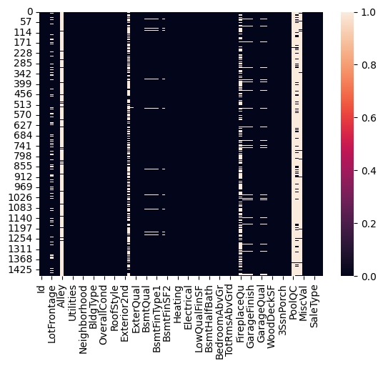
Biểu đồ 1. 1. Biểu đồ nhiệt các giá trị thiếu ở tập huấn luyện
Bảng 1. 4. Lượng dữ liệu thiếu ở tập kiểm tra
Đặc trưng | Số lượng thiếu
MSZoning | 4
LotFrontage | 227
Alley | 1352
Utilities | 2
Exterior1st | 1
Exterior2nd | 1
MasVnrType | 894
MasVnrArea | 15
BsmtQual | 44
BsmtCond | 45
BsmtExposure | 44
BsmtFinType1 | 42
BsmtFinSF1 | 1
BsmtFinType2 | 42
BsmtFinSF2 | 1
BsmtUnfSF | 1
TotalBsmtSF | 1
BsmtFullBath | 2
BsmtHalfBath | 2
KitchenQual | 1
Functional | 2
FireplaceQu | 730
GarageType | 76
GarageYrBlt | 78
GarageFinish | 78
GarageCars | 1
GarageArea | 1
GarageQual | 78
GarageCond | 78
PoolQC | 1456
Fence | 1169
MiscFeature | 1408
SaleType | 1

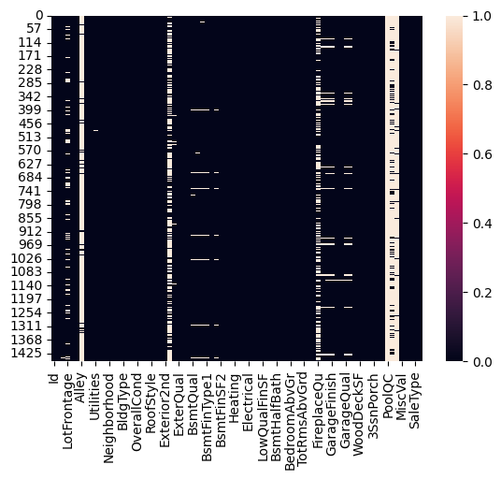
Biểu đồ 1. 2. Biểu đồ nhiệt các giá trị thiếu ở tập kiểm tra
Trong Bảng 1. 3, Biểu đồ 1. 1, Bảng 1. 4 và Biểu đồ 1. 2, chúng em tiến hành thống kê và trực quan hóa số lượng giá trị thiếu ở từng đặc trưng ở cả 2 tập huấn luyện và kiểm thử. Kết quả cho thấy dữ liệu thiếu xuất hiện ở cả 2 tập dữ liệu. Trong tập huấn luyện có ít nhất 1 và tối đa 1456 giá trị thiếu. Bên cạnh đó, trong tập kiểm tra cũng có ít nhất 1 và tối đa 1456 giá trị thiếu ở rải rác các đặc trưng. Do số lượng dữ liệu thiếu đáng kể, trong quá trình tiền xử lý, chúng em đã bổ sung giá trị thiếu bằng phương pháp phù hợp với kiểu dữ liệu, đảm bảo dữ liệu sẵn sàng trước khi đưa dữ liệu vào quá trình huấn luyện các mô hình máy học.

1.3.3. Lượng bản ghi trùng lặp
Bảng 1. 5. Lượng bản ghi trùng lặp
Tập dữ liệu | Lượng bản ghi trùng lặp
Huấn luyện | 0
Kiểm tra | 0
Trong Bảng 1. 5, chúng em thực hiện thống kê số lượng bản ghi trùng lặp ở cả 2 tập huấn luyện và kiểm tra. Kết quả cho thấy cả hai tập dữ liệu đều không có bản ghi trùng lặp nào xuất hiện.

1.3.4. Thống kê mô tả đặc trưng trước tiền xử lý
Do tập huấn luyện và tập kiểm tra có vai trò khác nhau trong bài toán, chúng em đã thực hiện thống kê và trình bày riêng biệt cho từng tập dữ liệu. Cụ thể như sau:
Bảng 1. 6. Thống kê mô tả các đặc trưng dạng số trước tiền xử lý của tập huấn luyện
Đặc trưng | Mean | Std | Min – Max | Q1 | Q2 | Q3
MSSubClass | 56,90 | 42,30 | 20 - 190 | 20 | 50 | 70
LotFrontage | 70,05 | 22,02 | 21 - 313 | 60 | 70,05 | 79
LotArea | 10516,83 | 9981,26 | 1300 - 215245 | 7553 | 9478,50 | 11601,50
OverallQual | 6,10 | 1,38 | 1 - 10 | 5 | 6 | 7
OverallCond | 5,58 | 1,11 | 1 - 9 | 5 | 5 | 6
YearBuilt | 1971,27 | 30,20 | 1872 - 2010 | 1954 | 1973 | 2000
YearRemodAdd | 1984,87 | 20,64 | 1950 - 2010 | 1967 | 1994 | 2004
MasVnrArea | 103,69 | 180,56 | 0 - 1600 | 0 | 0 | 164,25
BsmtFinSF1 | 443,64 | 456,09 | 0 - 5644 | 0 | 383,50 | 712,25
BsmtFinSF2 | 46,55 | 161,31 | 0 - 1474 | 0 | 0 | 0
BsmtUnfSF | 567,24 | 441,86 | 0 - 2336 | 223 | 477,50 | 808
TotalBsmtSF | 1057,43 | 438,70 | 0 - 6110 | 795,75 | 991,50 | 1298,25
1stFlrSF | 1162,63 | 386,58 | 334 - 4692 | 882 | 1087 | 1391,25
2ndFlrSF | 346,99 | 436,52 | 0 - 2065 | 0 | 0 | 728
LowQualFinSF | 5,84 | 48,62 | 0 - 572 | 0 | 0 | 0
GrLivArea | 1515,46 | 525,48 | 334 - 5642 | 1129,50 | 1464 | 1776,75
BsmtFullBath | 0,43 | 0,51 | 0 - 3 | 0 | 0 | 1
BsmtHalfBath | 0,06 | 0,23 | 0 - 2 | 0 | 0 | 0
FullBath | 1,57 | 0,55 | 0 - 3 | 1 | 2 | 2
HalfBath | 0,38 | 0,50 | 0 - 2 | 0 | 0 | 1
BedroomAbvGr | 2,87 | 0,81 | 0 - 8 | 2 | 3 | 3
KitchenAbvGr | 1,05 | 0,22 | 0 - 3 | 1 | 1 | 1
TotRmsAbvGrd | 6,52 | 1,62 | 2 - 14 | 5 | 6 | 7
Fireplaces | 0,61 | 0,64 | 0 - 3 | 0 | 1 | 1
GarageYrBlt | 1978,51 | 23,99 | 1900 - 2010 | 1962 | 1978,51 | 2001
GarageCars | 1,77 | 0,74 | 0 - 4 | 1 | 2 | 2
GarageArea | 472,98 | 213,80 | 0 - 1418 | 334,50 | 480 | 576
WoodDeckSF | 94,24 | 125,33 | 0 - 857 | 0 | 0 | 168
OpenPorchSF | 46,66 | 66,25 | 0 - 547 | 0 | 25 | 68
EnclosedPorch | 21,95 | 61,11 | 0 - 552 | 0 | 0 | 0
3SsnPorch | 3,41 | 29,31 | 0 - 508 | 0 | 0 | 0
ScreenPorch | 15,06 | 55,75 | 0 - 480 | 0 | 0 | 0
PoolArea | 2,76 | 40,17 | 0 - 738 | 0 | 0 | 0
MiscVal | 43,49 | 496,12 | 0 - 15500 | 0 | 0 | 0
MoSold | 6,32 | 2,70 | 1 - 12 | 5 | 6 | 8
YrSold | 2007,82 | 1,32 | 2006 - 2010 | 2007 | 2008 | 2009
SalePrice | 180921,20 | 79442,50 | 34900 - 755000 | 129975 | 163000 | 214000

Bảng 1. 7. Thống kê mô tả các đặc trưng dạng số trước tiền xử lý của tập kiểm tra
Đặc trưng | Mean | Std | Min – Max | Q1 | Q2 | Q3
MSSubClass | 57,38 | 42,74 | 20 - 190 | 20 | 50 | 70
LotFrontage | 68,58 | 20,56 | 21 - 200 | 60 | 68,58 | 78
LotArea | 9819,16 | 4955,51 | 1470 - 56600 | 7391 | 9399 | 11517,50
OverallQual | 6,08 | 1,43 | 1 - 10 | 5 | 6 | 7
OverallCond | 5,55 | 1,11 | 1 - 9 | 5 | 5 | 6
YearBuilt | 1971,36 | 30,39 | 1879 - 2010 | 1953 | 1973 | 2001
YearRemodAdd | 1983,66 | 21,13 | 1950 - 2010 | 1963 | 1992 | 2004
MasVnrArea | 100,71 | 176,70 | 0 - 1290 | 0 | 0 | 162
BsmtFinSF1 | 439,20 | 455,11 | 0 - 4010 | 0 | 351 | 752
BsmtFinSF2 | 52,62 | 176,69 | 0 - 1526 | 0 | 0 | 0
BsmtUnfSF | 554,29 | 437,11 | 0 - 2140 | 219,50 | 460 | 797,50
TotalBsmtSF | 1046,12 | 442,74 | 0 - 5095 | 784 | 988 | 1304
1stFlrSF | 1156,53 | 398,16 | 407 - 5095 | 873,50 | 1079 | 1382,50
2ndFlrSF | 325,97 | 420,61 | 0 - 1862 | 0 | 0 | 676
LowQualFinSF | 3,54 | 44,04 | 0 - 1064 | 0 | 0 | 0
GrLivArea | 1486,05 | 485,56 | 407 - 5095 | 1117,50 | 1432 | 1721
BsmtFullBath | 0,43 | 0,53 | 0 - 3 | 0 | 0 | 1
BsmtHalfBath | 0,07 | 0,25 | 0 - 2 | 0 | 0 | 0
FullBath | 1,57 | 0,55 | 0 - 4 | 1 | 2 | 2
HalfBath | 0,38 | 0,50 | 0 - 2 | 0 | 0 | 1
BedroomAbvGr | 2,85 | 0,82 | 0 - 6 | 2 | 3 | 3
KitchenAbvGr | 1,04 | 0,20 | 0 - 2 | 1 | 1 | 1
TotRmsAbvGrd | 6,39 | 1,50 | 3 - 15 | 5 | 6 | 7
Fireplaces | 0,58 | 0,64 | 0 - 4 | 0 | 0 | 1
GarageYrBlt | 1977,72 | 25,71 | 1895 - 2207 | 1960,50 | 1977,72 | 2001
GarageCars | 1,77 | 0,77 | 0 - 5 | 1 | 2 | 2
GarageArea | 472,77 | 216,97 | 0 - 1488 | 318 | 480 | 576
WoodDeckSF | 93,17 | 127,74 | 0 - 1424 | 0 | 0 | 168
OpenPorchSF | 48,31 | 68,88 | 0 - 742 | 0 | 28 | 72
EnclosedPorch | 24,24 | 67,22 | 0 - 1012 | 0 | 0 | 0
3SsnPorch | 1,79 | 20,20 | 0 - 360 | 0 | 0 | 0
ScreenPorch | 17,06 | 56,60 | 0 - 576 | 0 | 0 | 0
PoolArea | 1,74 | 30,49 | 0 - 800 | 0 | 0 | 0
MiscVal | 58,17 | 630,80 | 0 - 17000 | 0 | 0 | 0
MoSold | 6,10 | 2,72 | 1 - 12 | 4 | 6 | 8
YrSold | 2007,77 | 1,30 | 2006 - 2010 | 2007 | 2008 | 2009

1.4. Mô tả dữ liệu sau khi tiền xử lý
Qua quá trình mô tả dữ liệu thô, chúng em nhận thấy hầu hết các bản ghi đều có giá trị thiếu. Do vậy, hai bước tiền xử lý quan trọng cần được thực hiện trước khi tiến hành phân tích dữ liệu, chi tiết cụ thể từng bước được trình bày trong Chương 3 – Phương pháp đề xuất:
Bước 1: Thay thế các bản ghi có giá trị thiếu
Bước 2: Loại bỏ các cột có nhiều giá trị thiếu

1.4.1. Bước 1 – Thay thế các bản ghi có giá trị thiếu
Đối với đặc trưng dạng số, chúng em thực hiện thay thế bản ghi thiếu bằng cách thay thế chúng với giá trị trung bình của các giá trị quan sát được. Cụ thể như sau:
$$y_{i}=\frac{\sum_{j=1}^{n}{y_{j}}}{n}$$
Trong đó:
- $y_{i}$: Giá trị thiếu cần nội suy
- $y_{j}$: Giá trị đã quan sát được.
- $n$: Số lượng giá trị đã có giá trị quan sát.

Đối với đặc trưng dạng phân loại, chúng em thực hiện thay thế bản ghi thiếu bằng cách thay thế chúng với giá trị xuất hiện nhiều nhất trong các giá trị quan sát được. Cụ thể như sau:
$$y_{i}=mode(y_{j})$$
Trong đó:
- $y_{i}$: Giá trị thiếu cần nội suy
- $y_{j}$: Giá trị đã quan sát được

1.4.2. Bước 2 – Loại bỏ các cột có nhiều giá trị thiếu
Sau khi xử lý phần lớn giá trị thiếu, chúng em tiếp tục xử lý các đặc trưng có tỷ lệ dữ liệu thiếu quá cao hoặc không có ý nghĩa trực tiếp đối với quá trình dự đoán.
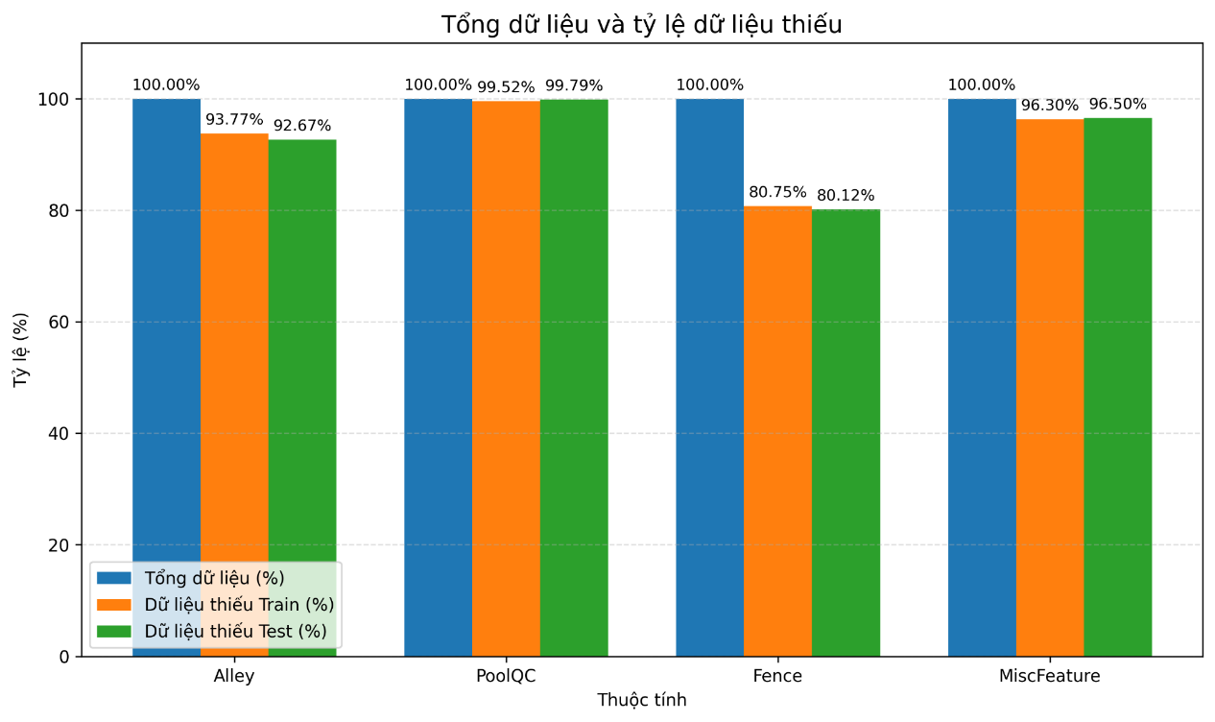
Biểu đồ 1. 3. Lượng dữ liệu thiếu của đặc trưng dạng số của tập huấn luyện và tập kiểm tra
Dựa trên kết quả trực quan hóa ở Biểu đồ 1. 3, chúng em lựa chọn loại bỏ các thuộc tính có tỷ lệ thiếu trên 80% trong cả hai tập dữ liệu. Các đặc trưng này bao gồm Alley, PoolQC, Fence và MiscFeature. Bên cạnh đó, đặc trưng Id cũng được loại bỏ vì đây chỉ là mã định danh của từng bản ghi và không trực tiếp biểu diễn đặc điểm của ngôi nhà.
Bảng 1. 8. Lượng dữ liệu sau tiền xử lý
Tập đữ liệu | Số bản ghi | Số cột
Huấn luyên | 1460 | 76
Kiểm tra | 1459 | 75

1.4.3. Thống kê mô tả đặc trưng sau khi tiền xử lý dữ liệu
Sau khi hoàn thành các bước xử lý giá trị thiếu và loại bỏ các thuộc tính không phù hợp, nhóm tiến hành thống kê lại các đặc trưng dạng số của hai tập dữ liệu huấn luyện và kiểm tra. Cụ thể như sau:
Bảng 1. 9. Thống kê mô tả các dặc trưng dạng số sau tiền xử lý của tập huấn luyện
Đặc trưng | Mean | Std | Min – Max | Q1 | Q2 | Q3
MSSubClass | 56,90 | 42,30 | 20 - 190 | 20 | 50 | 70
LotFrontage | 70,05 | 22,02 | 21 - 313 | 60 | 70,05 | 79
LotArea | 10516,83 | 9981,26 | 1300 - 215245 | 7553,50 | 9478,50 | 11601,50
OverallQual | 6,10 | 1,38 | 1 - 10 | 5 | 6 | 7
OverallCond | 5,58 | 1,11 | 1 - 9 | 5 | 5 | 6
YearBuilt | 1971,27 | 30,20 | 1872 - 2010 | 1954 | 1973 | 2000
YearRemodAdd | 1984,87 | 20,64 | 1950 - 2010 | 1967 | 1994 | 2004
MasVnrArea | 103,69 | 180,56 | 0 - 1600 | 0 | 0 | 164,25
BsmtFinSF1 | 443,64 | 456,09 | 0 - 5644 | 0 | 383,50 | 712,25
BsmtFinSF2 | 46,55 | 161,32 | 0 - 1474 | 0 | 0 | 0
BsmtUnfSF | 567,24 | 441,87 | 0 - 2336 | 223 | 477,50 | 808,
TotalBsmtSF | 1057,43 | 438,71 | 0 - 6110 | 795,75 | 991,500 | 1298,25
1stFlrSF | 1162,63 | 386,59 | 334 - 4692 | 882 | 1087 | 1391,25
2ndFlrSF | 346,99 | 436,52 | 0 - 2065 | 0 | 0 | 728
LowQualFinSF | 5,84 | 48,62 | 0 - 572 | 0 | 0 | 0
GrLivArea | 1515,46 | 525,48 | 334 - 5642 | 1129 | 1464 | 1776,75
BsmtFullBath | 0,43 | 0,51 | 0 - 3 | 0 | 0 | 1
BsmtHalfBath | 0,06 | 0,23 | 0 - 2 | 0 | 0 | 0
FullBath | 1,57 | 0,55 | 0 - 3 | 1 | 2 | 2
HalfBath | 0,38 | 0,50 | 0 - 2 | 0 | 0 | 1
BedroomAbvGr | 2,87 | 0,81 | 0 - 8 | 2 | 3 | 3
KitchenAbvGr | 1,05 | 0,22 | 0 - 3 | 1 | 1 | 1
TotRmsAbvGrd | 6,52 | 1,62 | 2 - 14 | 5 | 6 | 7
Fireplaces | 0,61 | 0,64 | 0 - 3 | 0 | 1 | 1
GarageYrBlt | 1978,51 | 23,99 | 1900 - 2010 | 1962 | 1978,51 | 2001
GarageCars | 1,77 | 0,74 | 0 - 4 | 1 | 2 | 2
GarageArea | 472,98 | 213,80 | 0 - 1418 | 334,50 | 480 | 576
WoodDeckSF | 94,24 | 125,33 | 0 - 857 | 0 | 0 | 168
OpenPorchSF | 46,66 | 66,25 | 0 - 547 | 0 | 25 | 68
EnclosedPorch | 21,95 | 61,11 | 0 - 552 | 0 | 0 | 0
3SsnPorch | 3,41 | 29,31 | 0 - 508 | 0 | 0 | 0
ScreenPorch | 15,06 | 55,75 | 0 - 480 | 0 | 0 | 0
PoolArea | 2,76 | 40,17 | 0 - 738 | 0 | 0 | 0
MiscVal | 43,49 | 496,12 | 0 - 15500 | 0 | 0 | 0
MoSold | 6,32 | 2,70 | 1 - 12 | 5 | 6 | 8
YrSold | 2007,82 | 1,32 | 2006 - 2010 | 2007 | 2008 | 2009
SalePrice | 180921,20 | 79442,50 | 34900 - 755000 | 129975 | 163000 | 214000

Đặc trưng | Mean | Std | Min – Max | Q1 | Q2 | Q3
MSSubClass | 57,38 | 42,74 | 20 - 190 | 20 | 50 | 70
LotFrontage | 68,58 | 20,56 | 21 - 200 | 60 | 68,58 | 78
LotArea | 9819,16 | 4955,51 | 1470 - 56600 | 7391 | 9399 | 11517,50
OverallQual | 6,08 | 1,43 | 1 - 10 | 5 | 6 | 7
OverallCond | 5,55 | 1,11 | 1 - 9 | 5 | 5 | 6
YearBuilt | 1971,36 | 30,39 | 1879 - 2010 | 1953 | 1973 | 2001
YearRemodAdd | 1983,66 | 21,13 | 1950 - 2010 | 1963 | 1992 | 2004
MasVnrArea | 100,71 | 176,70 | 0 - 1290 | 0 | 0 | 162
BsmtFinSF1 | 439,20 | 455,11 | 0 - 4010 | 0 | 351 | 752
BsmtFinSF2 | 52,62 | 176,69 | 0 - 1526 | 0 | 0 | 0
BsmtUnfSF | 554,29 | 437,11 | 0 - 2140 | 219,50 | 460 | 797,50
TotalBsmtSF | 1046,12 | 442,74 | 0 - 5095 | 784 | 988 | 130
1stFlrSF | 1156,53 | 398,16 | 407 - 5095 | 873 | 1079 | 1382
2ndFlrSF | 325,97 | 420,61 | 0 - 1862 | 0 | 0 | 676
LowQualFinSF | 3,54 | 44,04 | 0 - 1064 | 0 | 0 | 0
GrLivArea | 1486,05 | 485,56 | 407 - 5095 | 1117,50 | 1432 | 1721
BsmtFullBath | 0,43 | 0,53 | 0 - 3 | 0 | 0 | 1
BsmtHalfBath | 0,07 | 0,25 | 0 - 2 | 0 | 0 | 0
FullBath | 1,57 | 0,55 | 0 - 4 | 1 | 2 | 2
HalfBath | 0,38 | 0,50 | 0 - 2 | 0 | 0 | 1
BedroomAbvGr | 2,85 | 0,82 | 0 - 6 | 2 | 3 | 3
KitchenAbvGr | 1,04 | 0,20 | 0 - 2 | 1 | 1 | 1
TotRmsAbvGrd | 6,39 | 1,50 | 3 - 15 | 5 | 6 | 7
Fireplaces | 0,58 | 0,64 | 0 - 4 | 0 | 0 | 1
GarageYrBlt | 1977,72 | 25,71 | 1895 - 2207 | 1960,50 | 1977,72 | 2001
GarageCars | 1,77 | 0,77 | 0 - 5 | 1 | 2 | 2
GarageArea | 472,77 | 216,97 | 0 - 1488 | 318 | 480 | 576
WoodDeckSF | 93,17 | 127,74 | 0 - 1424 | 0 | 0 | 168
OpenPorchSF | 48,31 | 68,88 | 0 - 742 | 0 | 28 | 72
EnclosedPorch | 24,24 | 67,22 | 0 - 1012 | 0 | 0 | 0
3SsnPorch | 1,79 | 20,20 | 0 - 360 | 0 | 0 | 0
ScreenPorch | 17,06 | 56,60 | 0 - 576 | 0 | 0 | 0
PoolArea | 1,74 | 30,49 | 0 - 800 | 0 | 0 | 0
MiscVal | 58,17 | 630,80 | 0 - 17000 | 0 | 0 | 0
MoSold | 6,10 | 2,72 | 1 - 12 | 4 | 6 | 8
YrSold | 2007,77 | 1,30 | 2006 - 2010 | 2007 | 2008 | 2009

1.5. Tóm tắt chương
Trong chương này, chúng em đã tiến hành khảo sát và xử lý bộ dữ liệu House Prices - Advanced Regression Techniques. Trước tiên, chúng em mô tả cấu trúc của hai tập dữ liệu huấn luyện và kiểm tra, đồng thời trình bày ý nghĩa của các đặc trưng có trong bộ dữ liệu. Tiếp theo, chúng em thực hiện kiểm tra dữ liệu thô thông qua việc thống kê số lượng dữ liệu thiếu, kiểm tra các bản ghi trùng lặp và phân tích các đặc trưng dạng số bằng các chỉ số thống kê mô tả. Quy trình tiền xử lý gồm hai bước chính đã được thực hiện một cách có hệ thống nhằm khắc phục các vấn đề đó, đảm bảo tính đầy đủ và đồng nhất. Thống kê mô tả trước và sau tiền xử lý cho thấy sự cải thiện rõ rệt về chất lượng dữ liệu, đồng thời cung cấp cái nhìn sâu sắc về phân phối và đặc tính của từng đặc trưng.

CHƯƠNG 2: PHÂN TÍCH DỮ LIỆU

2.1. Giới thiệu
Trong chương này, dữ liệu đặc điểm về nhà được phân tích nhằm làm rõ các đặc điểm quan trọng phục vụ cho bài toán dự đoán giá nhà.
Đầu tiên, phần 2.2 tập trung phân tích sự tương quan giữa các đặc trưng số với đặc trưng mục tiêu giúp cung cấp cơ sở khoa học cho việc lựa chọn biến đầu vào trong mô hình. Tiếp theo, phần 2.3 phân tích sự tương quan giữa các đặc trưng phân loại với đặc trưng mục tiêu nhằm làm rõ vai trò của các biến định tính đối với biến động giá nhà. Cuối cùng, phần 2.4 trình bày một số kết luận và tóm tắt của chương này.
Thông qua việc khảo sát phân bố của các biến, mối quan hệ giữa các đặc trưng và xu hướng biến động của đặc trưng mục tiêu, quá trình phân tích giúp nhận diện các yếu tố ảnh hưởng chính cũng như phát hiện các vấn đề tiềm ẩn trong dữ liệu. Kết quả của bước này sẽ là cơ sở quan trọng cho việc tiền xử lý và xây dựng mô hình dự đoán ở các chương tiếp theo.

2.2. Sự tương quan đơn biến giữa các đặc trưng số

2.2.1. Tổng quan
Để khảo sát mối quan hệ giữa các đặc trưng số trong bộ dữ liệu, chúng em sử dụng ma trận tương quan được trực quan hóa bằng biểu đồ nhiệt, cụ thể như sau:
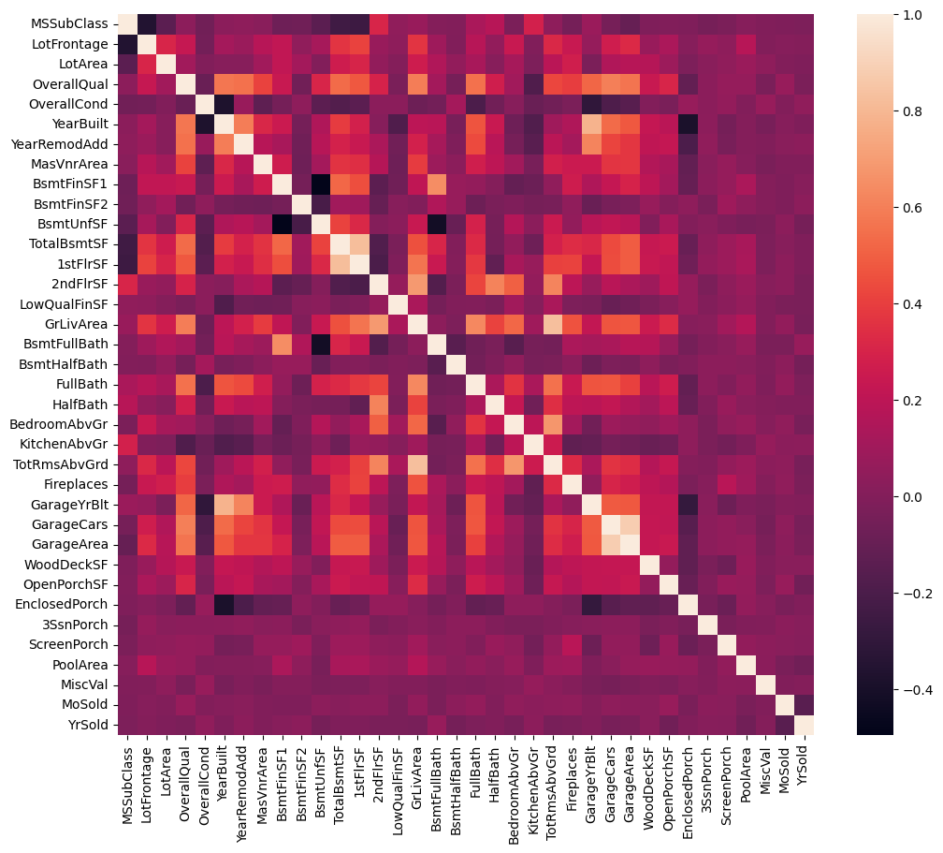
Biểu đồ 2. 1. Tương quan giữa các đặc trưng số trong tập huấn luyện
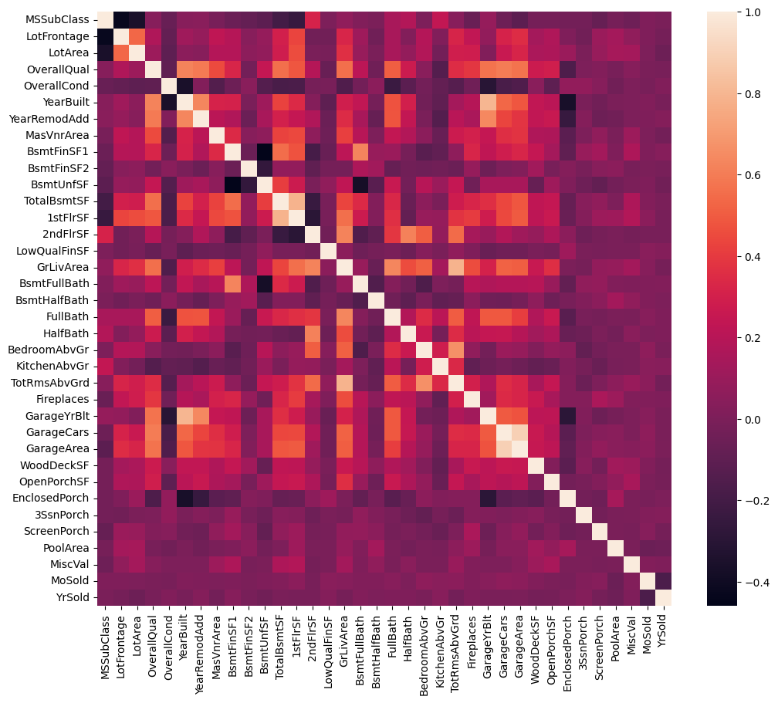
Biểu đồ 2. 2. Tương quan giữa các đặc trưng số trong tập kiểm tra
Biểu đồ 2. 1và Biểu đồ 2. 2 lần lượt thể hiện kết quả trên tập huấn luyện và tập kiểm tra, giúp nhận diện những cặp đặc trưng có mối liên hệ tuyến tính rõ rệt và khả năng trùng lặp thông tin giữa các biến đầu vào. Hệ số tương quan nằm trong khoảng từ -1 đến 1; giá trị càng gần 1 thể hiện tương quan thuận càng mạnh, càng gần -1 thể hiện tương quan nghịch càng mạnh, còn gần 0 biểu thị mối liên hệ tuyến tính yếu. Trên biểu đồ, màu sáng biểu thị tương quan thuận mạnh, màu tối biểu thị tương quan âm và các ô trên đường chéo chính có giá trị bằng 1.
Nhìn chung, hai tập dữ liệu có cấu trúc tương quan khá tương đồng. Những mối tương quan thuận nổi bật tập trung ở các nhóm đặc trưng liên quan đến diện tích, số phòng, nhà để xe và thời điểm xây dựng. Ngược lại, một số đặc trưng về tiện ích bổ sung và thời điểm bán có tương quan tuyến tính yếu với phần lớn các biến còn lại. Bên cạnh đó, một số cặp biến thể hiện tương quan nghịch. Tuy nhiên, sự tương đồng giữa hai ma trận tương quan chưa đủ để kết luận rằng tập huấn luyện và tập kiểm tra có phân phối hoàn toàn giống nhau.
Xét các mối tương quan thuận, cặp GarageCars và GarageArea thể hiện sự liên hệ rõ rệt giữa sức chứa và diện tích nhà để xe: nhà để xe có diện tích lớn thường chứa được nhiều ô tô hơn. Tương tự, GrLivArea và TotRmsAbvGrd có tương quan thuận vì diện tích sinh hoạt phía trên mặt đất lớn thường đi kèm với số lượng phòng nhiều hơn. Cặp TotalBsmtSF và 1stFlrSF cũng có mối liên hệ nổi bật, phù hợp với đặc điểm tầng hầm và tầng một thường có quy mô diện tích liên quan đến nhau. Đối với nhóm đặc trưng về thời điểm xây dựng, YearBuilt và GarageYrBlt có tương quan thuận, cho thấy nhà ở và nhà để xe thường được xây dựng trong cùng giai đoạn. YearBuilt và YearRemodAdd cũng thể hiện xu hướng tương quan thuận, phản ánh sự liên hệ giữa năm xây dựng và năm cải tạo hoặc hoàn thiện công trình.
Đối với tương quan nghịch, cặp BsmtFinSF1 và BsmtUnfSF cho thấy diện tích tầng hầm đã hoàn thiện lớn thường đi kèm với diện tích chưa hoàn thiện nhỏ hơn khi tổng diện tích tầng hầm tương đương. Đây là một cách giải thích phù hợp với ý nghĩa của các đặc trưng, nhưng mối liên hệ thống kê này không đủ để khẳng định quan hệ nhân quả. Trong khi đó, các biến PoolArea, MiscVal, MoSold và YrSold nhìn chung có tương quan tuyến tính yếu với phần lớn các đặc trưng khác. Điều này không đồng nghĩa với việc chúng không có giá trị dự đoán, bởi các biến này vẫn có thể liên quan đến giá nhà thông qua quan hệ phi tuyến hoặc tương tác với những đặc trưng khác.
Từ kết quả trên, các cặp đặc trưng có tương quan mạnh cần được xem xét khi xây dựng mô hình, đặc biệt với hồi quy tuyến tính do nguy cơ đa cộng tuyến. Việc giữ lại, kết hợp hoặc loại bỏ biến cần dựa thêm vào ý nghĩa của từng đặc trưng và kết quả đánh giá mô hình. Ngoài ra, hai biểu đồ hiện tại chưa thể hiện biến mục tiêu SalePrice, vì vậy cần bổ sung phân tích tương quan giữa các đặc trưng số và SalePrice trên tập huấn luyện để đánh giá trực tiếp mối liên hệ với giá nhà.

2.2.2. Biểu đồ hộp
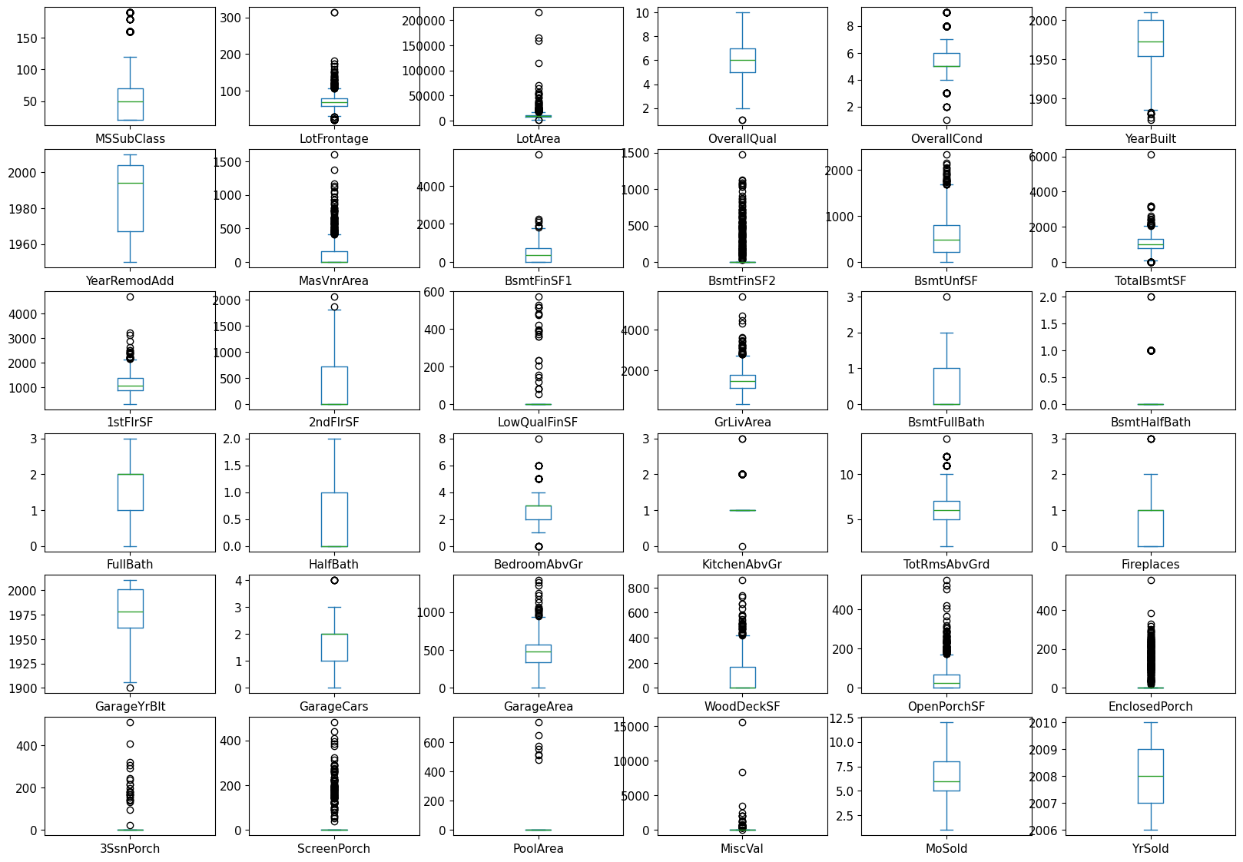
Biểu đồ 2. 3. Giá trị ngoại lai của các đặc trưng số trong tập huấn luyện
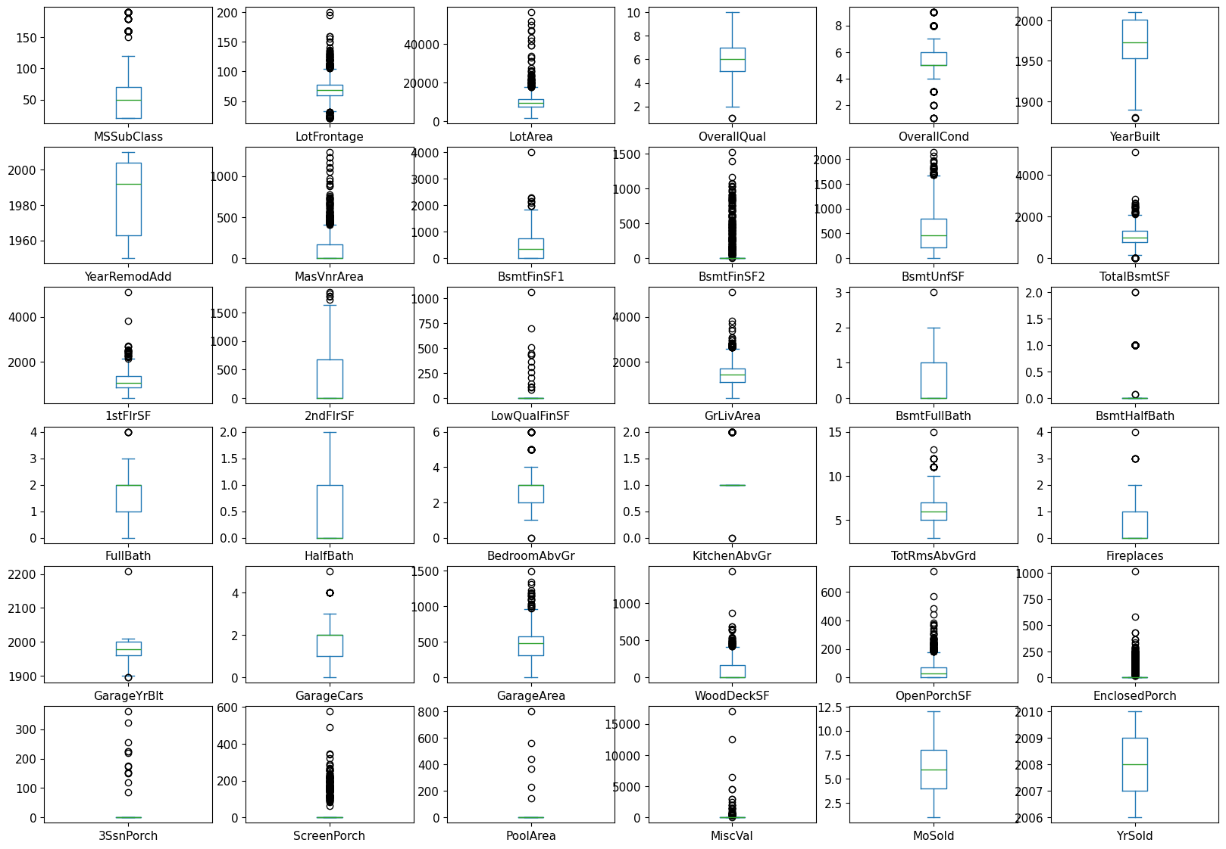
Biểu đồ 2. 4. Giá trị ngoại lai của các đặc trưng số trong tập kiểm tra
Biểu đồ 2. 3 và Biểu đồ 2. 4 thể hiện phân phối của các đặc trưng dạng số trong tập huấn luyện và tập kiểm tra thông qua biểu đồ hộp. Qua đó, có thể quan sát được vị trí trung vị, mức độ phân tán của dữ liệu và sự xuất hiện của các giá trị ngoại lai ở từng đặc trưng.
Nhìn chung, phân phối của các đặc trưng số trong hai tập dữ liệu có xu hướng tương đối giống nhau. Nhiều đặc trưng xuất hiện các điểm nằm ngoài phạm vi của hai râu biểu đồ hộp, cho thấy sự tồn tại của các giá trị ngoại lai. Trong đó, một số đặc trưng có mức độ phân tán lớn và xuất hiện nhiều giá trị cực đoan, trong khi một số đặc trưng khác có dữ liệu tập trung hơn quanh vùng trung vị.
Xét nhóm các đặc trưng số như LotFrontage, LotArea, BsmtFinSF1, TotalBsmtSF, 1stFlrSF, GrLivArea và GarageArea, có thể nhận thấy tương đối nhiều giá trị nằm ngoài râu của biểu đồ hộp. Trong tập huấn luyện, LotArea có giá trị trung vị khoảng 9478,5 nhưng giá trị lớn nhất đạt 215245. Tương tự, GrLivArea có trung vị là 1.464 trong khi giá trị lớn nhất đạt 5.642. Sự chênh lệch lớn giữa vùng phân bố chính và các giá trị cực đại cho thấy phân phối của những đặc trưng này có xu hướng lệch và tồn tại một số quan sát khác biệt đáng kể so với phần lớn dữ liệu.
Một xu hướng khác xuất hiện ở các đặc trưng như BsmtFinSF2, LowQualFinSF, 3SsnPorch, PoolArea và MiscVal. Các đặc trưng này có Q1, trung vị và Q3 bằng 0 hoặc gần 0, trong khi vẫn xuất hiện một số giá trị lớn. Vì phần lớn dữ liệu tập trung tại một giá trị nhỏ nhưng một số ít quan sát lại có giá trị cao hơn đáng kể, các đặc trưng này thể hiện phân phối lệch rõ rệt và tạo ra nhiều điểm được xác định là ngoại lai trên biểu đồ hộp.
So sánh giữa hai tập dữ liệu cho thấy phần lớn các đặc trưng có xu hướng phân bố tương đối nhất quán. Chẳng hạn, OverallQual ở cả tập huấn luyện và tập kiểm tra đều có Q1 bằng 5, trung vị bằng 6 và Q3 bằng 7. GarageArea cũng có giá trị trung vị bằng 480 ở cả hai tập. Điều này cho thấy sự khác biệt về phân phối giữa tập huấn luyện và tập kiểm tra nhìn chung không quá lớn đối với nhiều đặc trưng.
Tổng thể, hai tập dữ liệu có phân phối khá tương đồng, tuy nhiên sự xuất hiện của các giá trị ngoại lai vẫn là tình trạng tương đối phổ biến ở nhiều đặc trưng. Tuy nhiên, các điểm nằm ngoài râu của biểu đồ hộp không nên được loại bỏ một cách tự động. Cần tiếp tục xem xét đặc điểm phân phối và các giá trị bất thường của từng feature trước khi quyết định phương pháp xử lý phù hợp trong các bước tiếp theo.

2.3. Sự tương quan giữa các đặc trưng phân loại với đặc trưng mục tiêu
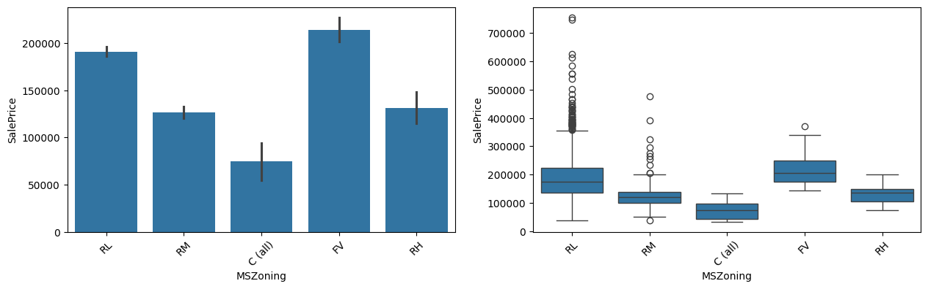
Biểu đồ 2. 5. Mối quan hệ giữa đặc trưng MSZoning và đặc trưng mục tiêu
MSZoning cho thấy sự khác biệt tương đối rõ về phân phối SalePrice giữa các khu vực quy hoạch. Một số category có xu hướng tập trung ở vùng giá cao hơn, trong khi các category còn lại nằm ở vùng giá thấp hơn. Tuy nhiên, giữa các nhóm vẫn tồn tại một mức độ overlap nhất định. Điều này cho thấy MSZoning có thể cung cấp thông tin ngữ cảnh cho mô hình nhưng khó sử dụng như một đặc trưng độc lập.
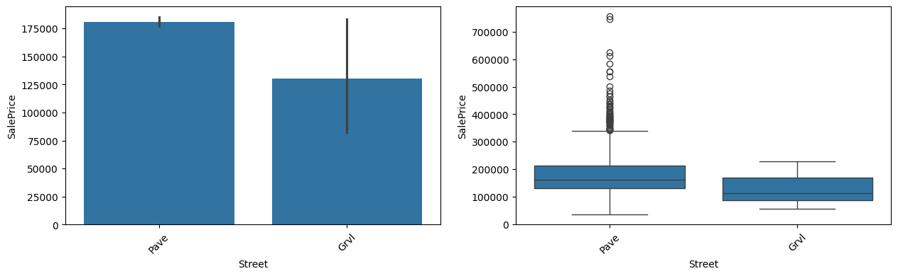
Biểu đồ 2. 6. Mối quan hệ giữa đặc trưng Street và đặc trưng mục tiêu
Street thể hiện sự phân tách giữa các loại đường tiếp cận bất động sản. Category phổ biến có phân phối SalePrice rộng và xuất hiện nhiều giá trị ngoại lai, trong khi category còn lại có số lượng mẫu hạn chế. Do đó, đặc trưng này có thể cung cấp bias cho quá trình dự đoán.
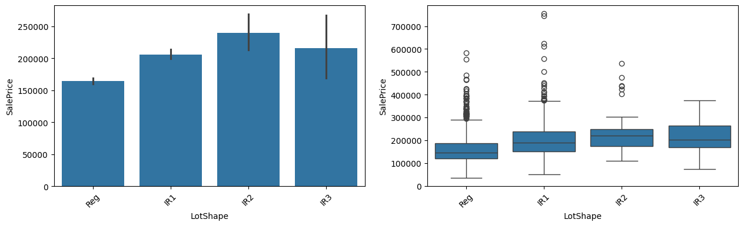
Biểu đồ 2. 7. Mối quan hệ giữa đặc trưng LotShape và đặc trưng mục tiêu
Các category của LotShape có sự khác biệt về vị trí phân phối SalePrice, tuy nhiên biểu đồ hộp vẫn có mức overlap khá lớn. Điều này cho thấy LotShape có khả năng đóng góp thông tin cho mô hình nhưng mức độ phân loại chưa thực sự mạnh.
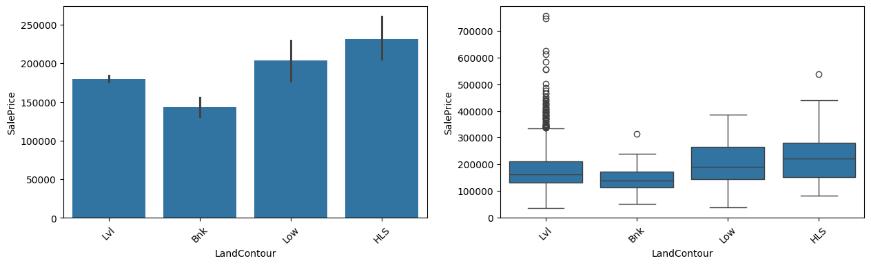
Biểu đồ 2. 8. Mối quan hệ giữa đặc trưng LandContour và đặc trưng mục tiêu
LandContour cho thấy sự thay đổi của SalePrice theo đặc điểm địa hình. Một số category có xu hướng tập trung ở vùng giá cao hơn, trong khi các category khác có mức giá thấp hơn. Tuy nhiên, độ phân tán giữa các nhóm khá lớn, cho thấy ảnh hưởng của LandContour có thể phụ thuộc vào sự kết hợp với các đặc trưng khác.
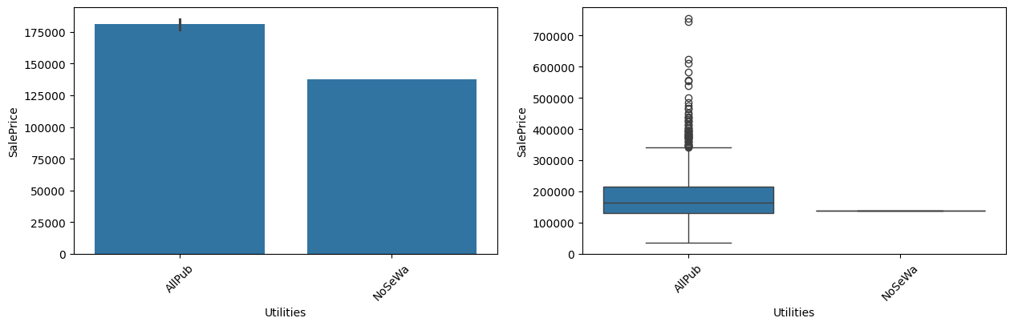
Biểu đồ 2. 9. Mối quan hệ giữa đặc trưng Utilities và đặc trưng mục tiêu
Utilities không tạo ra sự phân tách ổn định giữa các category. Đặc biệt, một số category có mẫu quan sát rất nhỏ nên phân phối quan sát được không đủ đại diện. Vì vậy, đặc trưng này không nên được đánh giá chỉ dựa trên chênh lệch giữa các nhóm mà cần xem xét trong quá trình lựa chọn đặc trưng và mô hình hóa.
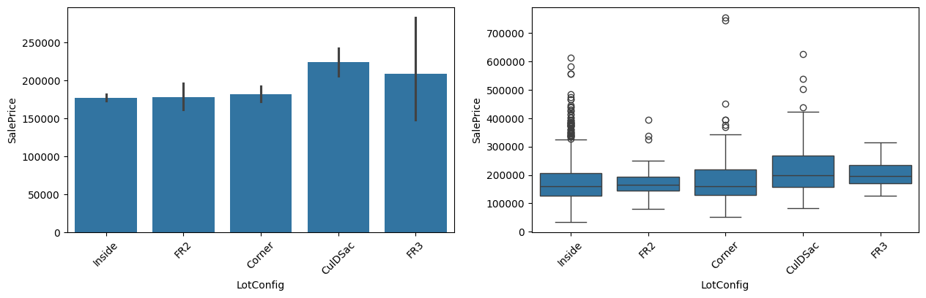
Biểu đồ 2. 10. Mối quan hệ giữa đặc trưng LotConfig và đặc trưng mục tiêu
LotConfig cho thấy một số cấu hình lô đất có xu hướng đi kèm với mức SalePrice cao hơn. Tuy nhiên, các phân phối vẫn overlap đáng kể. Đặc trưng này vì vậy có thể cung cấp một lượng thông tin nhất định nhưng không tạo ra phân loại rõ ràng giữa toàn bộ các category.
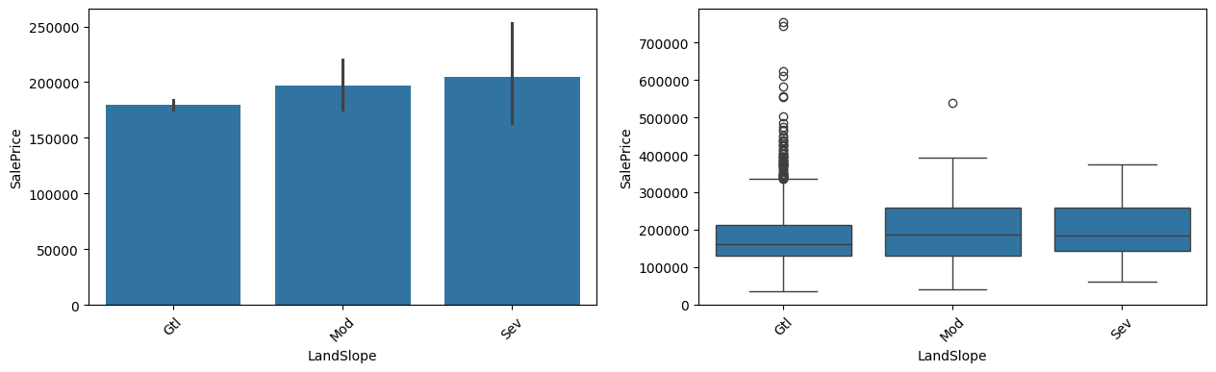
Biểu đồ 2. 11. Mối quan hệ giữa đặc trưng LandSlope và đặc trưng mục tiêu
LandSlope có mức độ phân tách khá thấp. Các category có độ phân phối tương đối gần nhau và overlap lớn. Điều này cho thấy tiềm năng đóng góp vào dự đoán của đặc trưng này đối với SalePrice có thể không mạnh khi xét riêng lẻ.
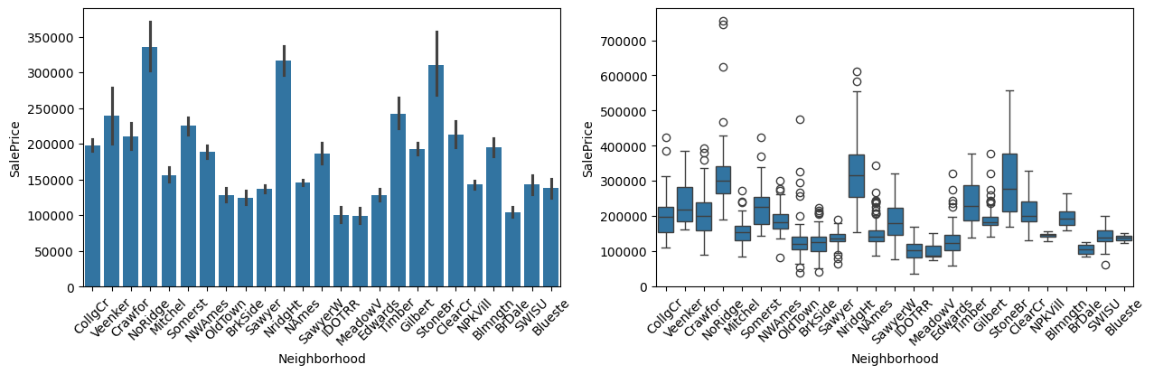
Biểu đồ 2. 12. Mối quan hệ giữa đặc trưng Neighborhood và đặc trưng mục tiêu
Neighborhood là một trong những đặc trưng phân loại thể hiện mối quan hệ giữa đặc trưng mô tả và đặc trưng mục tiêu rõ nhất. Các khu vực khác nhau có sự dịch chuyển đáng kể về toàn bộ phân phối của SalePrice. Một số neighborhood tập trung chủ yếu ở vùng giá cao, trong khi một số khu vực khác nằm ở vùng giá thấp hơn. Điều này cho thấy đặc trưng Neighborhood có thể liên quan mạnh đến vị trí bất động sản và có tiềm năng đóng góp đáng kể cho mô hình dự đoán
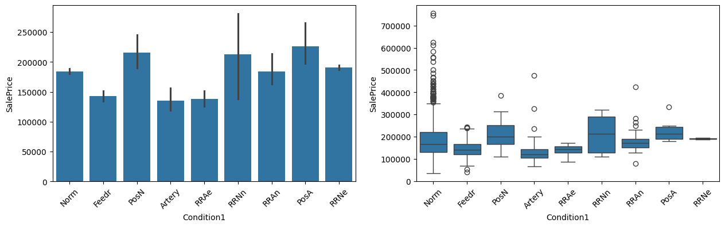
Biểu đồ 2. 13. Mối quan hệ giữa đặc trưng Condition1 và đặc trưng mục tiêu
Condition1 cho thấy sự khác biệt giữa các category nhưng mức độ phân tách không đồng đều. Một số category có mẫu quan sát nhỏ và phân phối không ổn định. Do đó, đặc trưng này có thể cung cấp thông tin mô tả cho mô hình nhưng cần kết hợp với các đặc trưng khác.
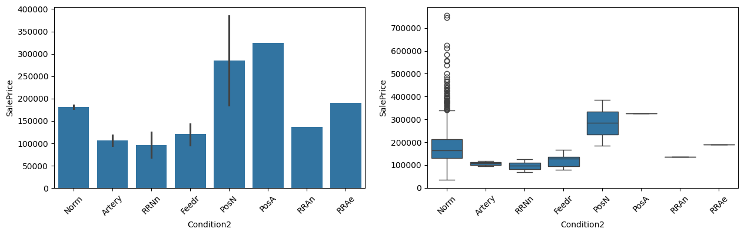
Biểu đồ 2. 14. Mối quan hệ giữa đặc trưng Condition2 và đặc trưng mục tiêu
Condition2 có sự khác biệt khá lớn giữa một số category, nhưng phần lớn các category hiếm có mẫu quan sát đủ nhiều. Vì vậy, sự khác biệt quan sát được có thể chịu ảnh hưởng của kích thước mẫu quan sát. Vì thế, đặc trưng này cần được xử lý cẩn thận khi thực hiện chuẩn hóa dữ liệu.
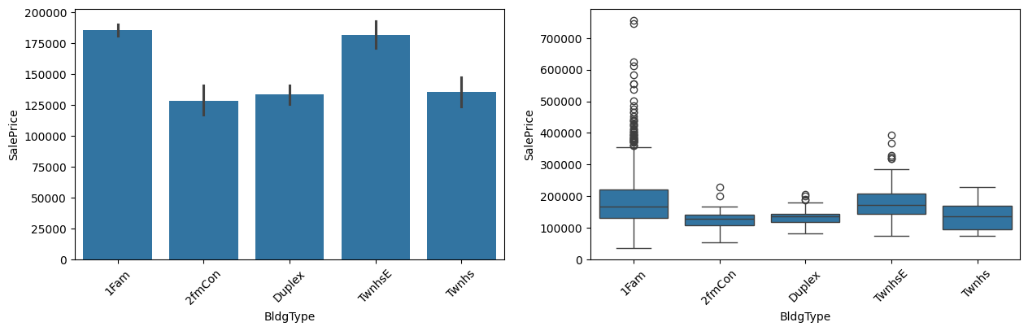
Biểu đồ 2. 15. Mối quan hệ giữa đặc trưng BldgType và đặc trưng mục tiêu
BldgType cho thấy sự khác biệt tương đối rõ giữa các loại hình nhà ở. Một số category có phân phối tập trung ở vùng giá cao hơn, trong khi các nhóm còn lại có xu hướng thấp hơn. Đây là một đặc trưng có thể cung cấp thông tin về mô tả tổng quan dữ liệu cho mô hình.
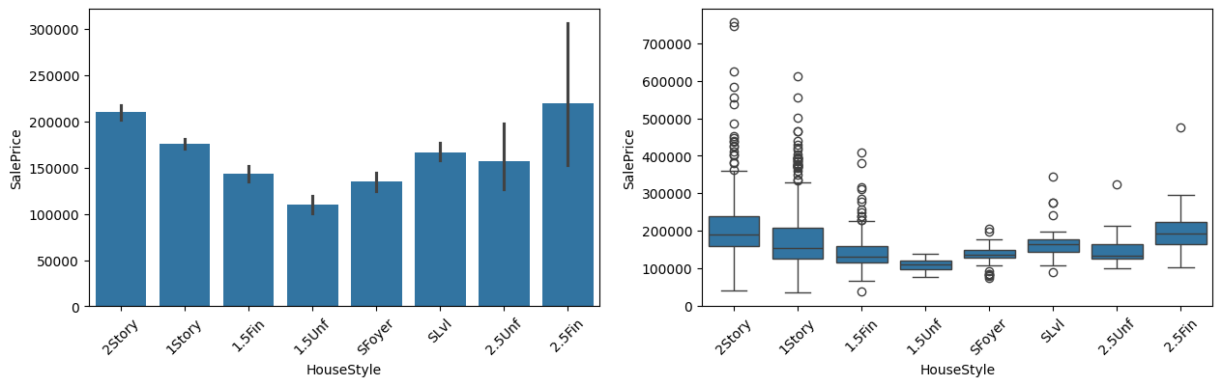
Biểu đồ 2. 16. Mối quan hệ giữa đặc trưng HouseStyle và đặc trưng mục tiêu
HouseStyle thể hiện sự thay đổi của SalePrice theo kiểu kiến trúc và số tầng. Một số category có xu hướng nằm ở vùng giá cao, tuy nhiên các phân phối vẫn có overlap. Các category hiếm cũng làm tăng độ không đáng tin cậy trong việc đánh giá mối quan hệ.
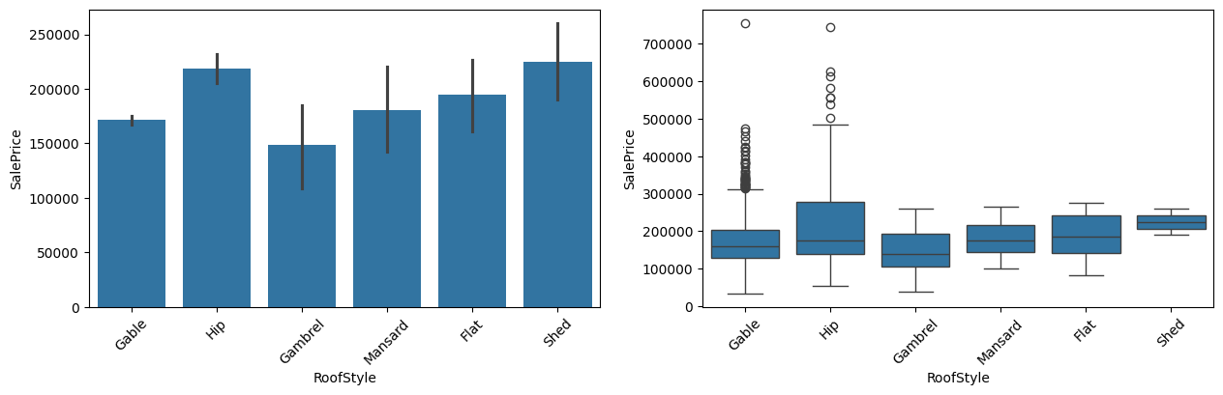
Biểu đồ 2. 17. Mối quan hệ giữa đặc trưng RoofStyle và đặc trưng mục tiêu
RoofStyle có sự khác biệt giữa các category nhưng một số nhóm có mẫu quan sát nhỏ. Vì vậy, biểu đồ hộp cho thấy một số mẫu có phân phối khá rộng hoặc không ổn định. Vì vậy, đặc trưng này có thể mang thông tin mô tả nhưng cần được xem xét cùng với các đặc trưng vật lý khác.
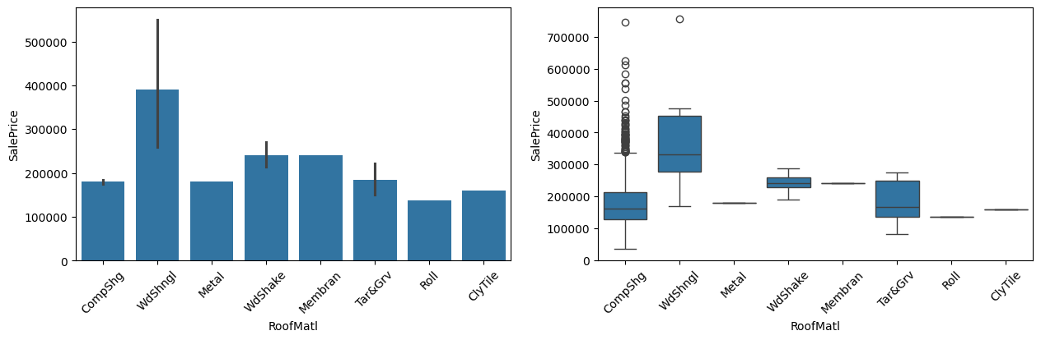
Biểu đồ 2. 18. Mối quan hệ giữa đặc trưng RoofMati và đặc trưng mục tiêu
RoofMatl xuất hiện sự phân tách mạnh ở một số category. Tuy nhiên, nhiều category có rất ít mẫu quan sát, điều này khiến phân phối không đủ ổn định để suy rộng cho toàn bộ dữ liệu.
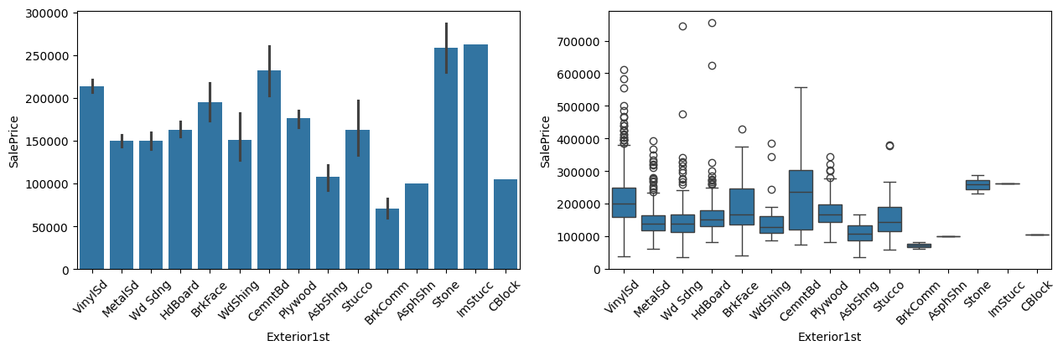
Biểu đồ 2. 19. Mối quan hệ giữa đặc trưng Exterior1st và đặc trưng mục tiêu
Exterior1st cho thấy sự khác biệt đáng kể giữa một số loại vật liệu ngoại thất. Các category phổ biến có phân phối rộng và nhiều giá trị ngoại lai, trong khi các category hiếm có ít dữ liệu hơn. Nhìn chung, đặc trưng này có khả năng cung cấp thông tin hữu ích về chất lượng và đặc điểm vật liệu của bất động sản
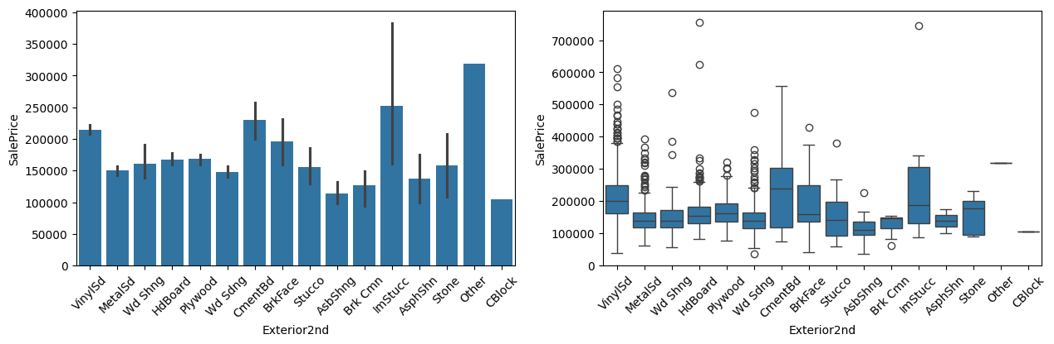
Biểu đồ 2. 20. Mối quan hệ giữa đặc trưng Exterior2nd và đặc trưng mục tiêu
Exterior2nd cũng thể hiện sự khác biệt về SalePrice giữa các loại vật liệu. Một số category có xu hướng gắn với vùng giá cao, nhưng các nhóm có tần suất thấp cần được diễn giải thận trọng. Vì vậy, khả năng đóng góp vào dự báo của đặc trưng này nên được đánh giá kết hợp với Exterior1st và các đặc trưng liên quan.
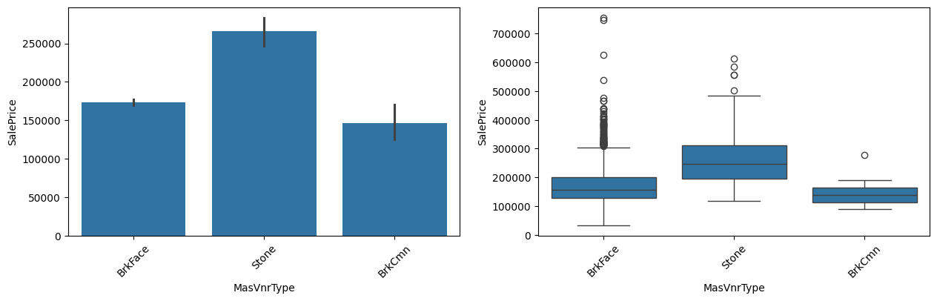
Biểu đồ 2. 21. Mối quan hệ giữa đặc trưng MasVnrType và đặc trưng mục tiêu
MasVnrType cho thấy sự dịch chuyển tương đối rõ của phân phấn đặc trưng SalePrice giữa các loại veneer. Một số category tập trung ở vùng giá cao hơn đáng kể so với phần còn lại.
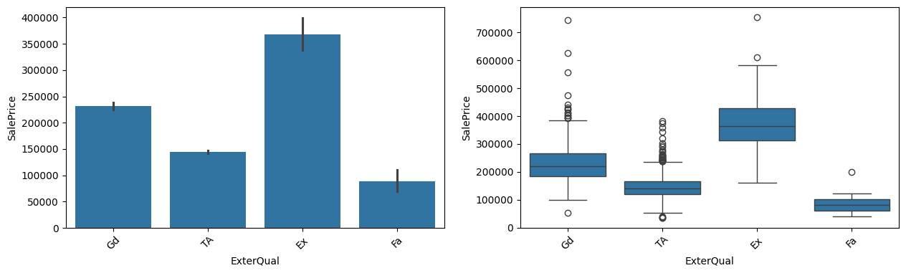
Biểu đồ 2. 22. Mối quan hệ giữa đặc trưng ExterQual và đặc trưng mục tiêu
ExterQual là một trong những đặc trưng độ nhận diện rõ nhất. Khi chất lượng vật liệu bên ngoài thay đổi, toàn bộ phân phối của SalePrice cũng có xu hướng dịch chuyển tương ứng. Mức overlap giữa các category tương đối thấp, cho thấy đây là một đặc trưng phân loại có thể có nhiều đóng góp trong quá trình dự đoán.
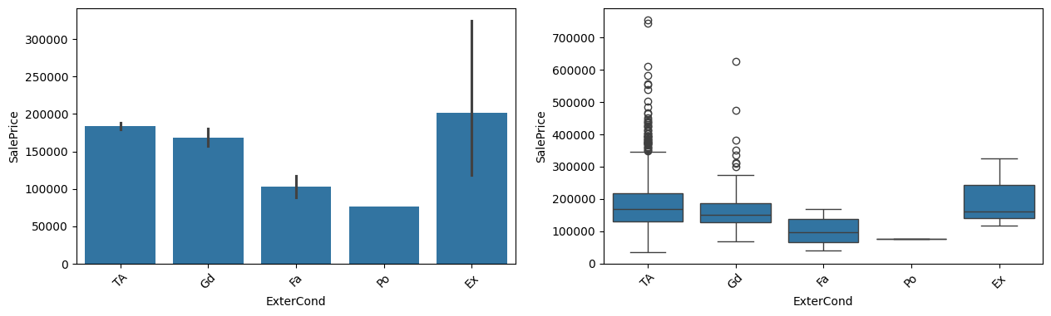
Biểu đồ 2. 23. Mối quan hệ giữa đặc trưng ExterCond và đặc trưng mục tiêu
ExterCond thể hiện xu hướng khác biệt giữa các mức tình trạng bên ngoài. Tuy nhiên, phân phối của một số category có độ phân tán lớn và mẫu quan sát không đồng đều. Do đó, đặc trưng này có thông tin nhưng mức độ phân tách thấp hơn ExterQual.
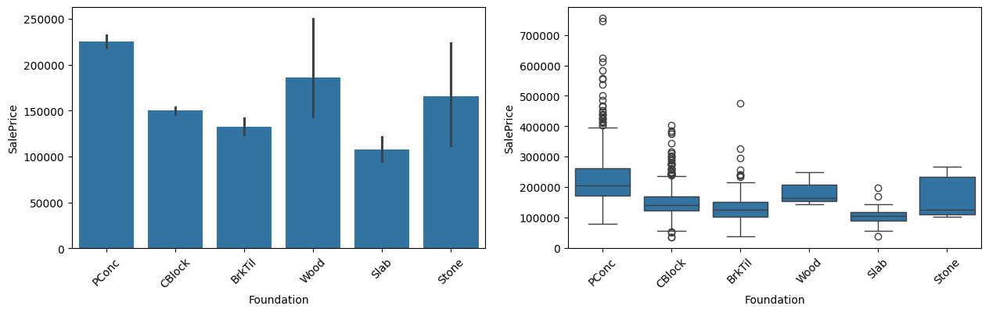
Biểu đồ 2. 24. Mối quan hệ giữa đặc trưng Foundation và đặc trưng mục tiêu
Foundation cho thấy sự khác biệt nhất định giữa các loại móng. Một số category có phân phối dịch chuyển về vùng giá cao hơn, trong khi một số nhóm tập trung ở vùng thấp hơn. Đây có thể là một đặc trưng cơ sở, có ích trong mô hình dự đoán.
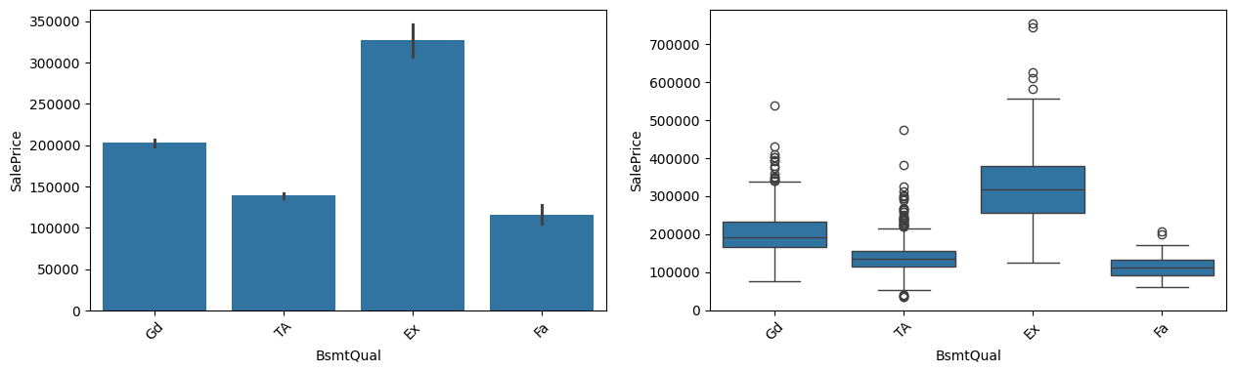
Biểu đồ 2. 25. Mối quan hệ giữa đặc trưng BsmtQual và đặc trưng mục tiêu
BsmtQual thể hiện mối quan hệ đơn điệu tương đối rõ giữa chất lượng tầng hầm và SalePrice. Các mức chất lượng cao hơn đi kèm với distribution giá cao hơn. Đây là một đặc trưng phân loại có tín hiệu dự báo rõ rệt và phù hợp để đưa vào quá trình chuẩn hóa.
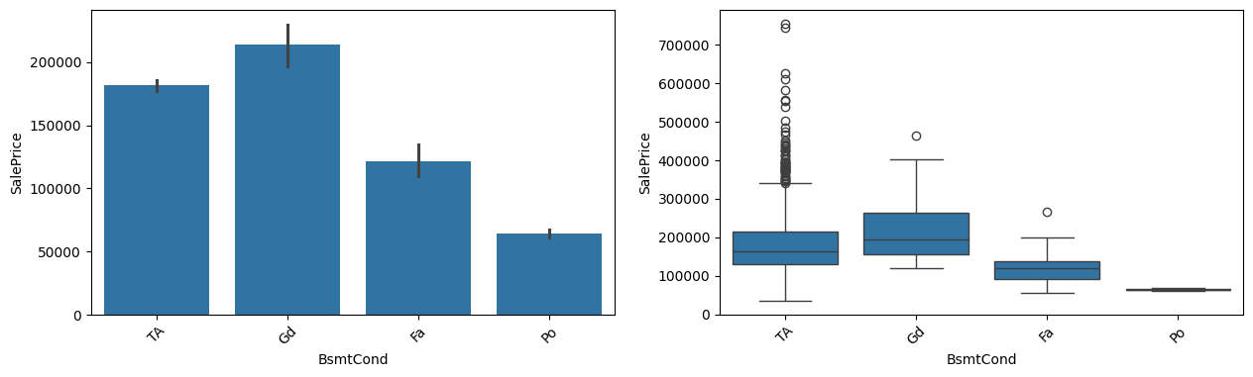
Biểu đồ 2. 26. Mối quan hệ giữa đặc trưng BsmtCond và đặc trưng mục tiêu
BsmtCond cũng cho thấy sự thay đổi của SalePrice theo chất lượng và tình trạng tầng hầm. Tuy nhiên, mức độ phân tách giữa các category không mạnh bằng BsmtQual. Feature vẫn có thể cung cấp thông tin bổ sung cho mô hình.
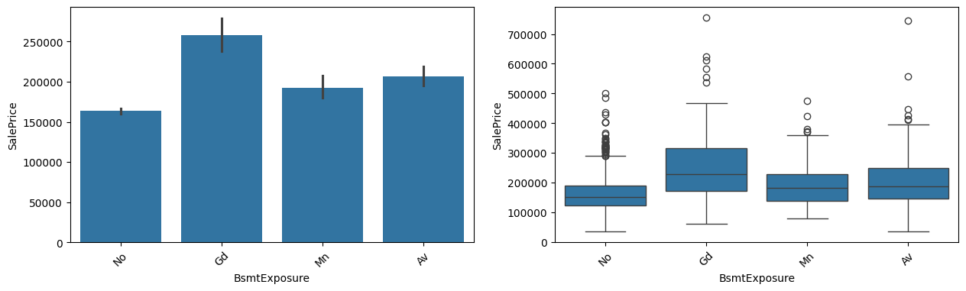
Biểu đồ 2. 27. Mối quan hệ giữa đặc trưng BsmtExposure và đặc trưng mục tiêu
BsmtExposure cho thấy phân phối SalePrice thay đổi theo mức độ tiếp xúc của tầng hầm với không gian bên ngoài. Một số category dịch chuyển rõ về vùng giá cao hơn, cho thấy feature này có meaningful association với target variable.
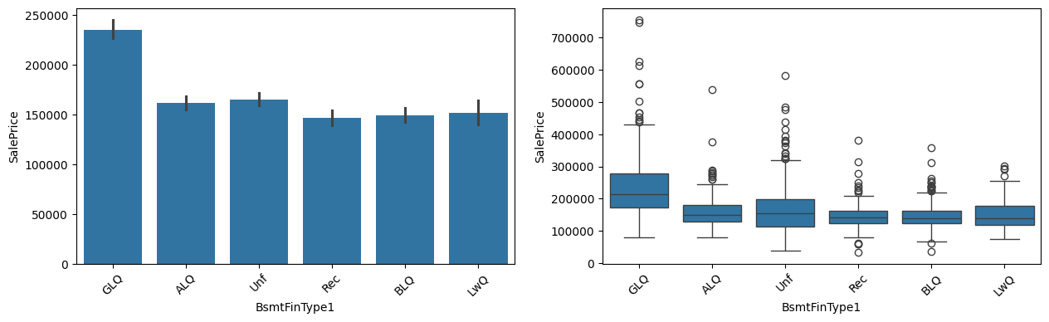
Biểu đồ 2. 28. Mối quan hệ giữa đặc trưng BsmtFinType1 và đặc trưng mục tiêu
BsmtFinType1 cho thấy một category có phân phối SalePrice cao hơn tương đối rõ so với các nhóm còn lại. Tuy nhiên, các category còn lại có overlap đáng kể. Do đó, tín hiệu dự báo chủ yếu đến từ sự khác biệt giữa một số mức hoàn thiện đặc trưng.
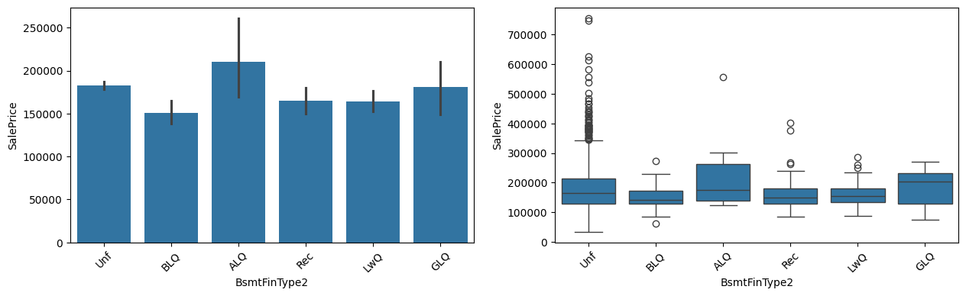
Biểu đồ 2. 29. Mối quan hệ giữa đặc trưng BsmtFinType2 và đặc trưng mục tiêu
BsmtFinType2 có mức độ phân tách thấp hơn BsmtFinType1. Các phân phối overlap khá lớn và một số category có độ biến động cao. Vì vậy, đặc trưng này có thể đóng vai trò đặc trưng bổ trợ thay vì một đặc trưng cơ sở, độc lập mạnh.
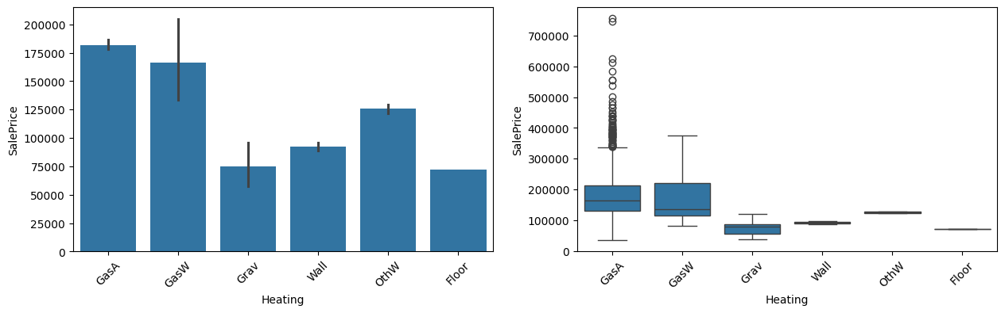
Biểu đồ 2. 30. Mối quan hệ giữa đặc trưng Heating và đặc trưng mục tiêu
Heating cho thấy sự khác biệt giữa các hệ thống sưởi, tuy nhiên một số category có rất ít quan sát. Phân phối của các nhóm phổ biến rộng hơn và có nhiều giá trị ngoại lai. Vì vậy, đặc trưng này có thể chứa thông tin cần có ích nhưng cần chú ý đến tính thưa của nó.
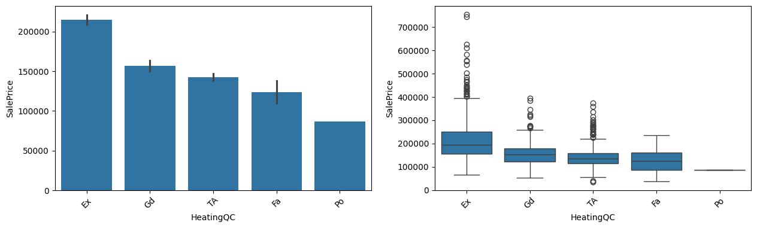
Biểu đồ 2. 31. Mối quan hệ giữa đặc trưng HeatingQC và đặc trưng mục tiêu
HeatingQC thể hiện một xu hướng khá nhất quán: các mức chất lượng cao hơn có xu hướng đi cùng với SalePrice cao hơn. Sự dịch chuyển của phân phối giữa các category tương đối rõ, cho thấy đây là một đặc trưng phân loại có tin hiệu dự báo đáng kể.
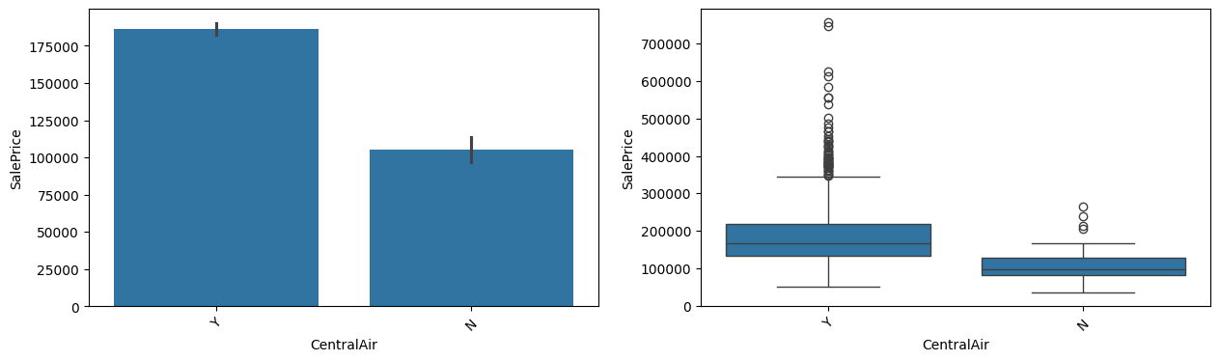
Biểu đồ 2. 32. Mối quan hệ giữa đặc trưng CentralAir và đặc trưng mục tiêu
CentralAir tạo ra sự phân tách tương đối rõ giữa hai category. Nhóm có hệ thống điều hòa trung tâm có distribution SalePrice cao hơn đáng kể. Vì vậy, đặc trưng có thể cung cấp tín hiệu nhị phân cho quá trình dự báo.
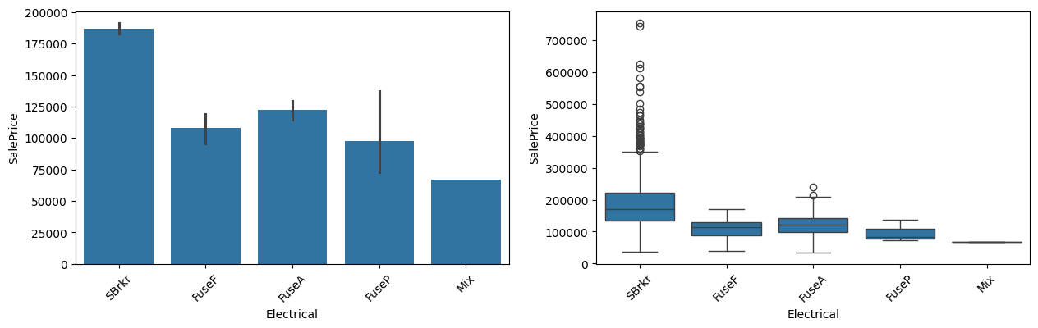
Biểu đồ 2. 33. Mối quan hệ giữa đặc trưng Electrical và đặc trưng mục tiêu
Electrical cho thấy sự khác biệt giữa các hệ thống điện, đặc biệt giữa category phổ biến và các nhóm còn lại. Tuy nhiên, một số category có tần suất thấp. Do đó, feature có thể hữu ích nhưng cần tiền xử lý phù hợp trước khi đi vào huấn luyện mô hình.
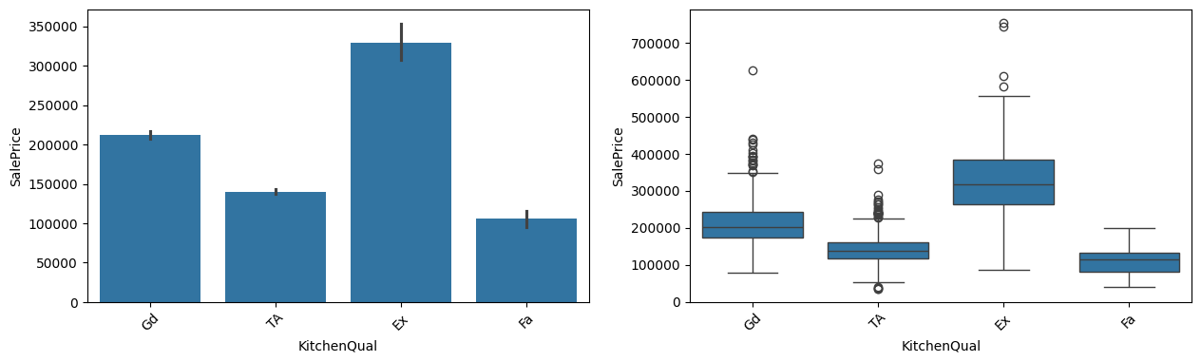
Biểu đồ 2. 34. Mối quan hệ giữa đặc trưng KitchenQual và đặc trưng mục tiêu
KitchenQual là một trong những đặc trưng phân loại có mối quan hệ giữa đặc trưng mô tả và đặc trưng mục tiêu mạnh nhất. Ngoài ra, phân phối SalePrice thay đổi rõ rệt theo mức chất lượng nhà bếp và mức overlap giữa các category tương đối thấp. Vì vậy, đây là một đặc trưng có khả năng cung cấp tín hiệu dự báo đáng kể cho mô hình hồi quy.
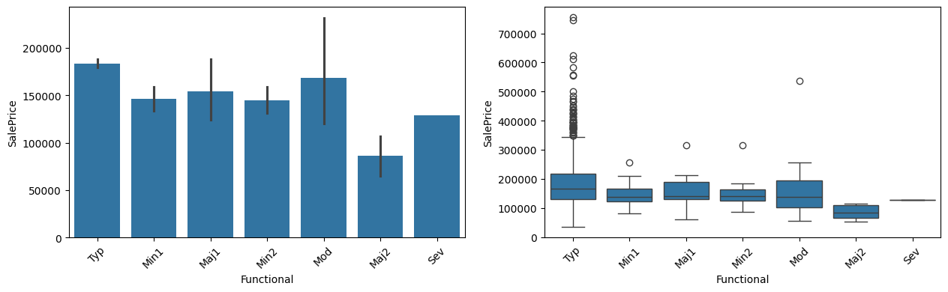
Biểu đồ 2. 35. Mối quan hệ giữa đặc trưng Functional và đặc trưng mục tiêu
Functional có sự khác biệt giữa các category nhưng các phân phối vẫn overlap tương đối nhiều. Một số category có mẫu quan sát nhỏ nên độ ổn định thấp. Vì vậy, đặc trưng này có thể đóng góp thông tin cho quá trình dự báo nhưng không tạo ra sự phân tách mạnh như các đặc trưng tương quan mạnh khác.
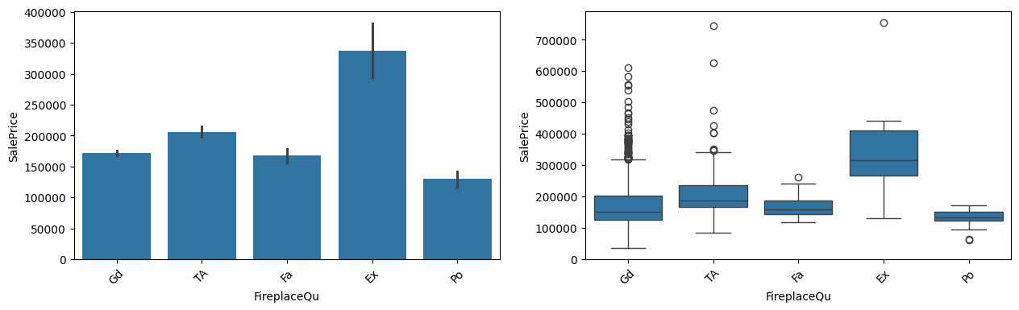
Biểu đồ 2. 36. Mối quan hệ giữa đặc trưng FireplaceQu và đặc trưng mục tiêu
FireplaceQu thể hiện sự phân tách khá rõ giữa các mức chất lượng lò sưởi. Category có chất lượng cao hơn có xu hướng tập trung ở vùng SalePrice cao hơn. Điều này cho thấy FireplaceQu có thể có nhiều đóng góp cho quá trình dự báo.
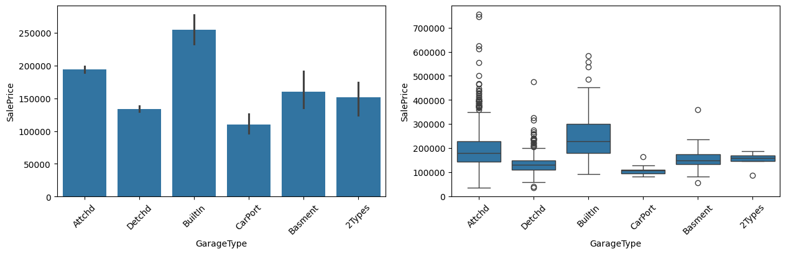
Biểu đồ 2. 37. Mối quan hệ giữa đặc trưng GarageType và đặc trưng mục tiêu
GarageType cho thấy sự khác biệt đáng kể giữa các kiểu gara. Một số loại gara có phân phối SalePrice cao hơn rõ rệt so với các nhóm khác. Vì vậy, đặc trưng này có thể cung cấp thông tin về cấu trúc và tiện ích của bất động sản.
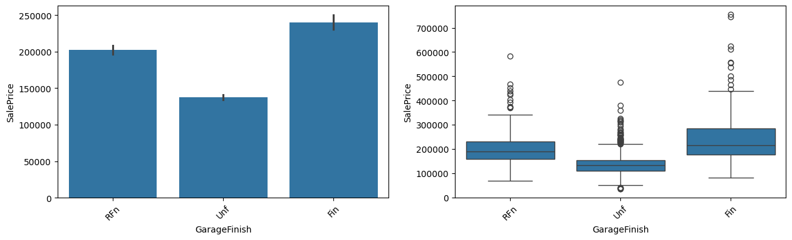
Biểu đồ 2. 38. Mối quan hệ giữa đặc trưng GarageFinish và đặc trưng mục tiêu
GarageFinish cho thấy sự dịch chuyển khá rõ của SalePrice theo mức độ hoàn thiện gara. Các mức hoàn thiện cao hơn có xu hướng đi cùng với giá bán cao hơn.
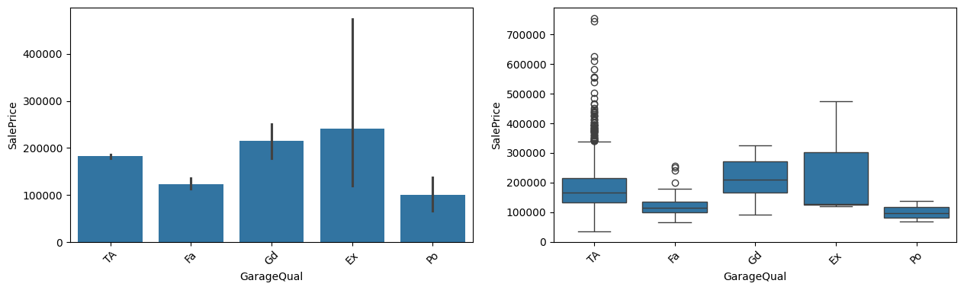
Biểu đồ 2. 39. Mối quan hệ giữa đặc trưng GarageQual và đặc trưng mục tiêu
GarageQual thể hiện sự khác biệt giữa các mức chất lượng gara. Tuy nhiên, một số category có mẫu quan sát nhỏ và phân phối rộng. Vì vậy, cần thận trọng khi diễn giải các nhóm hiếm, dù đặc trưng vẫn cho thấy tương quan với SalePrice.
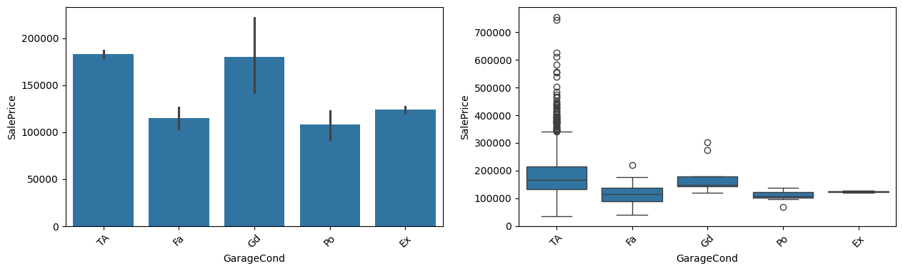
Biểu đồ 2. 40. Mối quan hệ giữa đặc trưng GarageCond và đặc trưng mục tiêu
GarageCond có sự khác biệt nhất định giữa các category nhưng mức độ phân tách không thực sự mạnh. Một số nhóm có số lượng quan sát thấp, khiến phân phối thiếu ổn định.
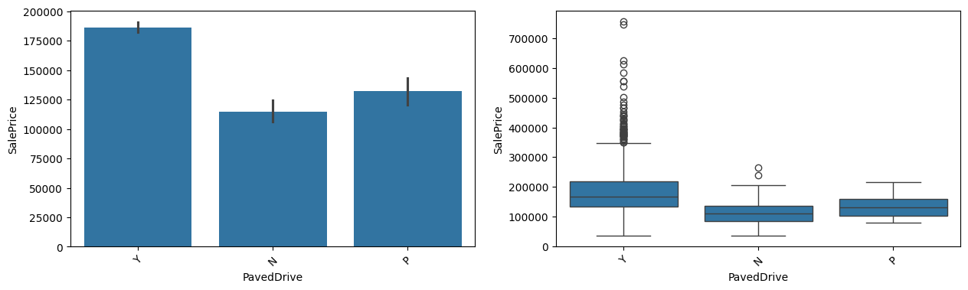
Biểu đồ 2. 41. Mối quan hệ giữa đặc trưng PavedDive và đặc trưng mục tiêu
PavedDrive cho thấy sự khác biệt tương đối rõ giữa tình trạng đường dẫn vào nhà. Category có điều kiện tốt hơn có xu hướng đi cùng với phân phối SalePrice cao hơn.
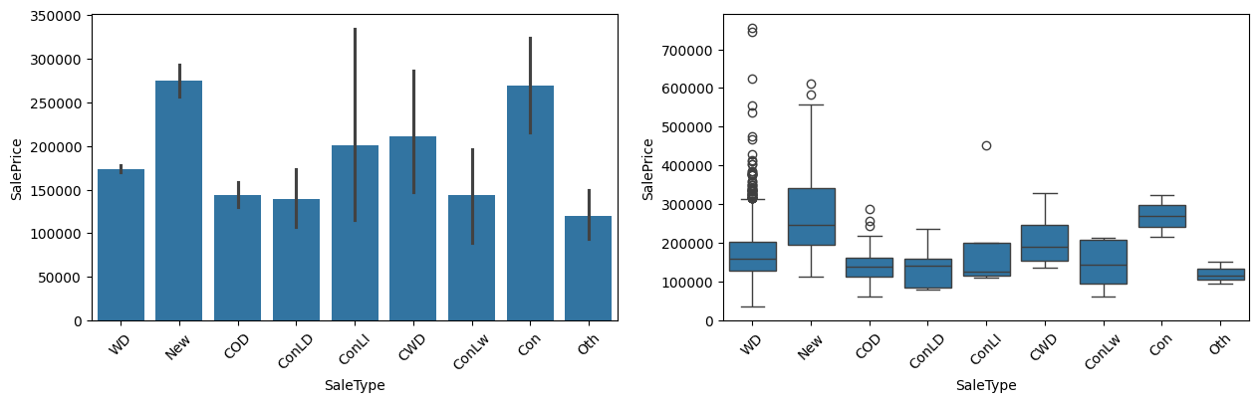
Biểu đồ 2. 42. Mối quan hệ giữa đặc trưng SaleType và đặc trưng mục tiêu
SaleType cho thấy sự khác biệt giữa các hình thức giao dịch. Một số category có xu hướng tập trung ở vùng giá cao, trong khi các nhóm khác nằm ở vùng thấp hơn. Tuy nhiên, nhiều category có mẫu quan sát nhỏ nên cần xem xét tuần xuất trước khi đánh giá mức độ đóng gớp trong dự đoán.
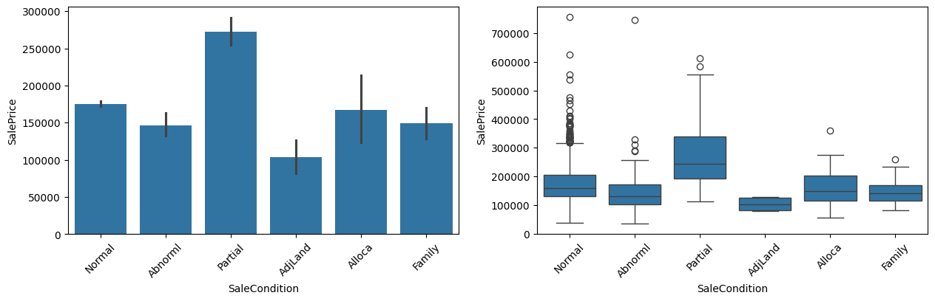
Biểu đồ 2. 43. Mối quan hệ giữa đặc trưng SaleCondition và đặc trưng mục tiêu
SaleCondition cho thấy sự khác biệt tương đối rõ về distribution SalePrice giữa các trạng thái giao dịch. Một số category có phân phối dịch chuyển đáng kể về vùng giá cao hơn.
Kết quả phân tích dữ liệu cho thấy các đặc trưng phân loại không có giá trị dự đoán giống nhau. Nhóm đặc trưng phản ánh trực tiếp chất lượng, vị trí, tình trạng và cấu trúc nhà (như Neighborhood, ExterQual, BsmtQual, KitchenQual, GarageFinish, FireplaceQu và BsmtExposure) mang lại tín hiệu rất mạnh, giúp phân biệt rõ ràng các mức giá nhà SalePrice. Ngược lại, các đặc trưng như Utilities, LandSlope, BsmtFinType2, Functional cùng một số nhóm trong RoofMatl, Exterior1st, Exterior2nd và SaleType chỉ mang lại tín hiệu yếu hoặc thiếu ổn định. Lý do là vì dữ liệu của chúng bị phân tán quá thưa thớt hoặc các nhóm có mức giá chồng lấn lên nhau quá nhiều.

2.4. Tóm tắt chương
Trong chương này, chúng em đã tiến hành phân tích và khám phá chi tiết bộ dữ liệu nhằm làm rõ các đặc trưng quan trọng phục vụ cho bài toán dự đoán giá nhà. Trước tiên, thông qua ma trận tương quan và biểu đồ nhiệt, chúng em đã đánh giá mối liên hệ tuyến tính giữa các đặc trưng số, từ đó nhận diện được các nhóm biến có tương quan mạnh cũng như lưu ý về nguy cơ đa cộng tuyến. Cùng với đó, việc khảo sát bằng biểu đồ hộp đã giúp làm rõ phân phối dữ liệu, sự tương đồng giữa tập huấn luyện và tập kiểm tra, đồng thời phát hiện các giá trị ngoại lai cần được xử lý cẩn thận. Tiếp theo, quá trình phân tích sự tương quan giữa các biến phân loại và đặc trưng mục tiêu SalePrice đã cho thấy bức tranh rõ nét về khả năng dự đoán của từng yếu tố. Qua đó, chúng em đã phân nhóm thành công những đặc trưng mang tín hiệu dự báo mạnh mẽ (như Neighborhood, ExterQual, KitchenQual, v.v.) và những biến yếu, thiếu ổn định do dữ liệu thưa thớt hoặc phân phối chồng lấn quá lớn. Kết quả của toàn bộ quá trình phân tích trong chương này không chỉ giúp thấu hiểu sâu sắc hơn về hành vi của dữ liệu, mà còn cung cấp cơ sở khoa học vững chắc để chúng em tiến hành lựa chọn đặc trưng và xây dựng các mô hình học máy hiệu quả ở những chương tiếp theo.

CHƯƠNG 3: PHƯƠNG PHÁP ĐỀ XUẤT

3.1. Giới thiệu
Trong chương này, chúng em sẽ trình bày phương pháp đề xuất để giải quyết bài toán dự đoán giá nhà.
Đầu tiên, phần 3.2 mô tả quy trình tiền xử lý dữ liệu cho quá trình huấn luyện mô hình máy học. Tiếp theo, phần 3.3 là phần trọng tâm của chương, trình bày chi tiết các kiến trúc mô hình được đề xuất sử dụng, bao gồm mô hình SVM, XgBooost và RF. Cuối cùng phần 3.4 đưa ra một số kết luận về chương này.

3.2. Các bước tiền xử lý
Tiền xử lý dữ liệu đóng vai trò chuyển dữ liệu ban đầu thành tập dữ liệu có cấu trúc phù hợp với thuật toán máy học. Trong báo cáo này, tiền xử lý được chia thành 2 nhóm: thao tác nhằm chuẩn bị dữ liệu sạch dùng để phân tích dữ liệu và thao tác nhằm tạo ma trận đặc trưng cuối cùng dùng cho huấn luyện và dự đoán.

3.2.1. Các bước tiền xử lý dữ liệu cho quá trình phân tích dữ liệu
Do dữ liệu được thu thập từ nhiều bản ghi khác nhau, quá trình ghi nhận có thể phát sinh tình trạng thiếu dữ liệu do lỗi kỹ thuật hoặc gián đoạn truyền tải. Điều này khiến mức độ đầy đủ và tính đồng nhất của dữ liệu giữa các bản ghi không hoàn toàn giống nhau. Vì vậy, chúng em thực hiện quy trình tiền xử lý dữ liệu nhằm nâng cao độ tin cậy và đảm bảo tính nhất quán của dữ liệu trước khi tiến hành phân tích xu hướng như sau:
Bước 1: Thay thế các bản ghi có giá trị thiếu.
Bước 2: Loại bỏ các cột có nhiều giá trị thiếu.
3.2.1.1. Thay thế các bản ghi có giá trị thiếu
Giá trị thiếu trong tập dữ liệu có thể xuất hiện dưới nhiều dạng khác nhau như Null, NaN,… Đây đều là những giá trị biểu thị tình trạng không ghi nhận được dữ liệu do các lỗi phát sinh trong quá trình thu thập. Khi một bản ghi xuất hiện các giá trị này, toàn bộ bản ghi tương ứng sẽ được xử lý thay thế nhằm đảm bảo tính đầy đủ của dữ liệu. Đối với thuộc tính phân loại, giá trị thiếu được thay thế bằng giá trị xuất hiện nhiều nhất; đối với thuộc tính số, giá trị thiếu được thay thế bằng giá trị trung bình.
3.2.1.2. Loại bỏ các cột có giá trị thiếu
Sau khi thực hiện bước thay thế các giá trị thiếu, một số cột vẫn không được sử dụng do chứa số lượng lớn giá trị thiếu hoặc không mang nhiều ý nghĩa đối với quá trình dự đoán. Đối với những cột như trên, chúng em thực hiện loại bỏ ở cả 2 tập dữ liệu và huấn luyện nhằm đồng nhất đặc trưng huấn luyện.

3.2.2. Các bước tiền xử lý dữ liệu cho quá trình dự đoán bằng mô hình máy học
Trong giai đoạn này, chúng em tiếp tục sử dụng bộ dữ liệu đã được xử lý ở bước tiền xử lý trước đó. Dựa trên tập dữ liệu đã được làm sạch và đồng bộ, chúng em tiến hành thực hiện thêm các bước tiền xử lý nhằm xây dựng dữ liệu đầu vào phù hợp cho các mô hình học sâu.
Cụ thể, đầu vào của mô hình là chuỗi dữ liệu quan sát, trong đó mỗi bản ghi bao gồm các đặc trưng mô tả. Đầu ra tương ứng là giá trị giá nhà cần dự báo.
Các bước tiền xử lý trên thông qua các bước chính như sau:
Bước 1: Tách đặc trưng mô tả và đặc trưng mục tiêu.
Bước 2: Tách tập huấn luyện, xác thực và kiểm tra
Bước 3: Chuẩn hóa dữ liệu
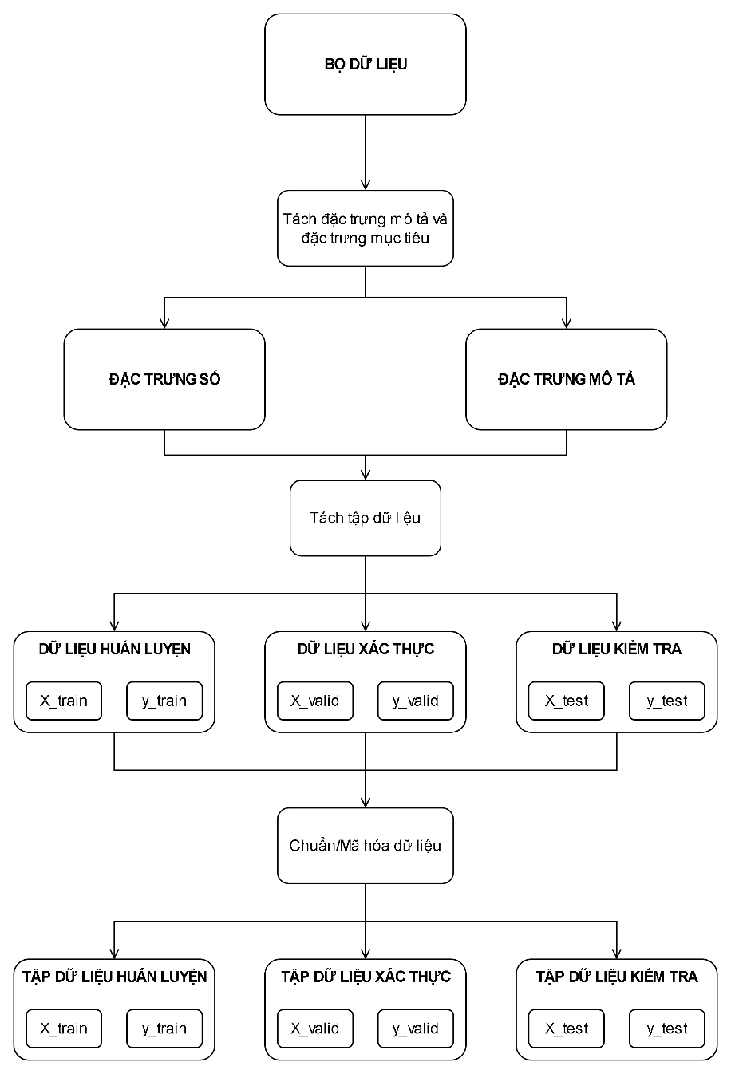
Sơ đồ 3. 1. Tổng quan tiền xử lý đầu vào cho mô hình
3.2.2.1. Tách đặc trưng
Sau khi xử lý giá trị thiếu và loại bỏ các thuộc tính không sử dụng, các tập đặc trưng mô tả và đặc trưng mục tiêu được tách ra khỏi ở cả hai tập huấn luyện và kiểm tra.
3.2.2.2. Tách tập huấn luyện, xác thực và kiểm tra
Trong báo cáo này, dữ liệu được phân chia thành ba tập huấn luyện và kiểm tra theo tỷ lệ lần lượt là 40%, 10% và 50%. Trong đó, tập huấn luyện được sử dụng để xây dựng mô hình, tập xác thực phục vụ quá trình hiệu chỉnh tham số, còn tập kiểm tra được dùng để đánh giá khả năng dự báo của mô hình.
3.2.2.3. Chuẩn hóa dữ liệu
Tiếp theo, tôi tiến hành xây dựng và huấn luyện các mô hình riêng biệt, trong đó các đặc trưng đầu vào được chuẩn hóa tương ứng với đặc trưng đầu ra SalePrice.
Trong báo cáo này, chúng em sử dụng phương pháp chuẩn hóa MinMaxScaler để đưa toàn bộ các đặc trưng số về khoảng giá trị [0; 1]. Khoảng chuẩn hóa này đủ rộng để vẫn giữ được đặc tính biến động của dữ liệu, đồng thời hỗ trợ mô hình phân biệt tốt hơn giữa các mẫu dữ liệu khác nhau, đặc biệt trong các trường hợp dữ liệu có mức biến động lớn. Công thức của phương pháp này được trình bày như sau.
Bên cạnh đó, chúng em sử dụng phương pháp chuẩn hóa OneHotEncoder để đưa toàn bộ các đặc trưng phân loại về dạng vectơ nhị phân (0 và 1). Phương pháp này biến đổi mỗi giá trị danh mục (category) của một đặc trưng thành một cột mới, trong đó giá trị bằng 1 đại diện cho sự xuất hiện của danh mục đó và 0 cho các danh mục còn lại.
Công thức của phương pháp này được trình bày như sau:
- Chuẩn hóa đặc trưng số:
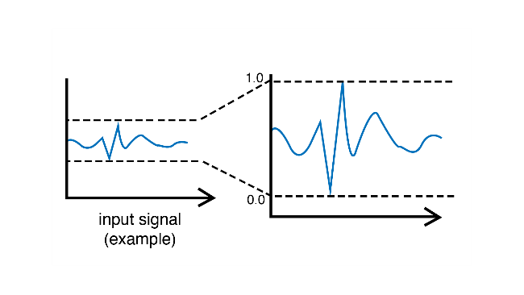
Hình 3. 1. Minh họa quy trình chuẩn hóa đặc trưng số thành giá trị khoảng [0; 1]
$$X_{new}=\frac{X_{old}-X_{min}}{X_{max}-X_{min}}$$
Trong đó:
- $X_{max}$ là giá trị lớn nhất của đặc trưng số
- $X_{min}$ là giá trị nhỏ nhất của đặc trưng số
Trong quá trình chuẩn hóa dữ liệu, bộ chuẩn hóa chỉ được xây dựng và học tham số trên tập dữ liệu huấn luyện. Sau đó, cùng bộ chuẩn hóa này sẽ được áp dụng cho tập dữ liệu xác thực và tập dữ liệu kiểm tra nhằm đảm bảo không xảy ra hiện tượng rò rỉ dữ liệu trong quá trình huấn luyện và đánh giá mô hình.
- Mã hóa đặc trưng phân loại:
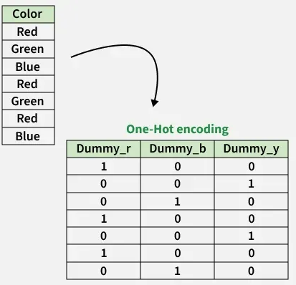
Hình 3. 2. Minh họa quy trình mã hóa đặc trưng phân loại thành giá trị nhị phân
$$X_{new}=\left[x_{1},x_{2},…,x_{n}\right]$$
Trong đó, từng phần tử $x_{j}$ (với j = 1, 2, …, K) được xác định bằng công thức:
$$x_{j}=\left\{\begin{aligned}1 nếu X_{old}≠c_{j} \\ 0 nếu X_{old}=c_{j}\end{aligned}\right.$$
Trong đó:
- $X_{new}$ là véc-tơ nhị phân gồm K chiều sau khi được mã hóa.
- $X_{old}$ là giá trị danh mục gốc của đặc trưng phân loại
- $c_{j}$ là danh mục thứ j trong tập hợp gồm K danh mục duy nhất của đặc trưng đó
Trong quá trình mã hóa dữ liệu, bộ mã hóa chỉ được xây dựng và học danh sách các danh mục tồn tại trên tập dữ liệu huấn luyện. Sau đó, chính bộ mã hóa này sẽ được áp dụng để chuyển đổi cho tập dữ liệu xác thực và tập dữ liệu kiểm tra nhằm đảm bảo tính nhất quán về số lượng cột được sinh ra, đồng thời ngăn chặn hoàn toàn hiện tượng rò rỉ dữ liệu trong quá trình huấn luyện và đánh giá mô hình.

3.3. Các mô hình sử dụng trong đề tài

3.3.1. Mô hình SVM
SVM (Support Vector Machine) là thuật toán học máy có giám sát, có thể được sử dụng cho cả bài toán phân loại và hồi quy. Trong đề tài dự đoán giá nhà, chúng em sử dụng biến thể hồi quy SVR (Support Vector Regression) để dự đoán giá trị liên tục của biến mục tiêu SalePrice từ các đặc trưng mô tả ngôi nhà.
Nguyên lý:
- Dữ liệu đầu vào gồm các đặc trưng mô tả sau khi xử lý giá trị thiếu, chuẩn hóa các đặc trưng số và mã hóa các đặc trưng phân loại.
- Mô hình xây dựng hàm hồi quy và xác định vùng dung sai có độ rộng ε về mỗi phía của hàm dự đoán. Tham số C điều chỉnh mức đánh đổi giữa việc kiểm soát độ phức tạp và việc hạn chế sai lệch vượt ngoài vùng dung sai.
- Đối với quan hệ phi tuyến, SVR có thể sử dụng hàm nhân (kernel), chẳng hạn RBF, để biểu diễn mối quan hệ giữa các mẫu trong một không gian đặc trưng khác mà không cần tính trực tiếp phép ánh xạ.
- Sau quá trình tối ưu, các mẫu có hệ số đóng góp khác 0 được gọi là các vectơ hỗ trợ (support vectors). Các mẫu này tham gia xác định hàm dự đoán của mô hình.
- Khi dự đoán cho một ngôi nhà mới, mô hình tính giá trị hàm nhân giữa mẫu đầu vào và các vectơ hỗ trợ, kết hợp các giá trị này với hệ số đã học và hệ số chệch để đưa ra giá bán dự đoán.
Biểu diễn:
ŷ(x) = ∑ᵢ₌₁ⁿ (αᵢ − αᵢ*) K(xᵢ, x) + b
Trong đó:
- x là véc-tơ đặc trưng mô tả; trong đó xᵢ là véc-tơ đặc trưng của mẫu huấn luyện thứ i.
- n là số mẫu huấn luyện
- αᵢ và αᵢ* là các hệ số thu được từ quá trình tối ưu.
- ŷ(x) là giá trị do mô hình dự đoán khi được huấn luyện trực tiếp trên dữ liệu gốc.
Trong bài toán này, SVM cho phép mô hình hóa mối quan hệ giữa các đặc trưng nhà ở và giá bán. Việc chuẩn hóa các đặc trưng số giúp hạn chế ảnh hưởng của sự khác biệt về thang đo, đặc biệt khi sử dụng kernel RBF. Hiệu quả dự đoán phụ thuộc vào lựa chọn kernel và các tham số C, ε, γ đối với RBF; do đó, chất lượng mô hình cần được đánh giá trên tập xác thực và so sánh với XGBoost, Random Forest trong cùng điều kiện thực nghiệm.
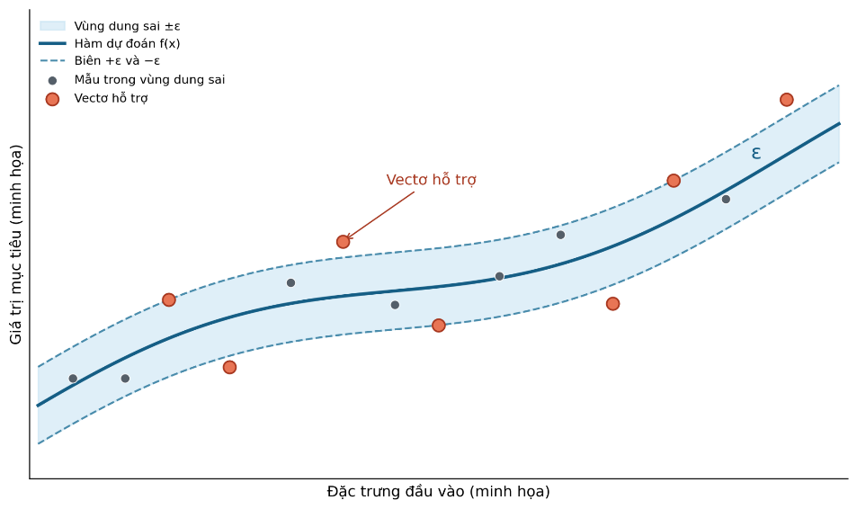
Sơ đồ 3. 2. Kiến trúc mô hình SVM

3.3.2. Mô hình XgBoost
XGBoost là mô hình học máy thuộc nhóm ensemble learning, sử dụng nhiều cây quyết định để thực hiện dự đoán. Khác với mô hình Decision Tree chỉ sử dụng một cây duy nhất, XGBoost xây dựng nhiều cây theo phương pháp Gradient Boosting, trong đó các cây được xây dựng tuần tự nhằm bổ sung và cải thiện những sai số còn lại của mô hình trước đó.
Nguyên lý:
- Dữ liệu đầu vào được đưa vào cây quyết định thứ nhất để tạo ra dự đoán ban đầu.
- Các cây tiếp theo được xây dựng dựa trên sai số hoặc phần thông tin mà mô hình hiện tại chưa giải thích tốt.
- Mỗi cây mới bổ sung một phần đóng góp vào mô hình tổng thể, quá trình tiếp tục cho đến khi đạt số lượng cây được thiết lập.
Quá trình dự đoán trong từng cây sẽ đưa mẫu đó đi qua các nút quyết định và kết thúc tại một nút lá (leaf). Nút lá chứa một giá trị đóng góp vào kết quả dự đoán của mô hình. Các giá trị đóng góp từ nhiều cây sau đó được kết hợp để tạo thành giá trị dự đoán cuối cùng của SalePrice.
Biểu diễn:
ŷ(x) = f₁(x) + f₂(x) + … + fₖ(x)
Trong đó:
- x là véc-tơ đặc trưng của một căn nhà;
- fₖ(x) là đóng góp của cây quyết định thứ k;
- K là tổng số cây;
- ŷ(x) là giá trị SalePrice được dự đoán.
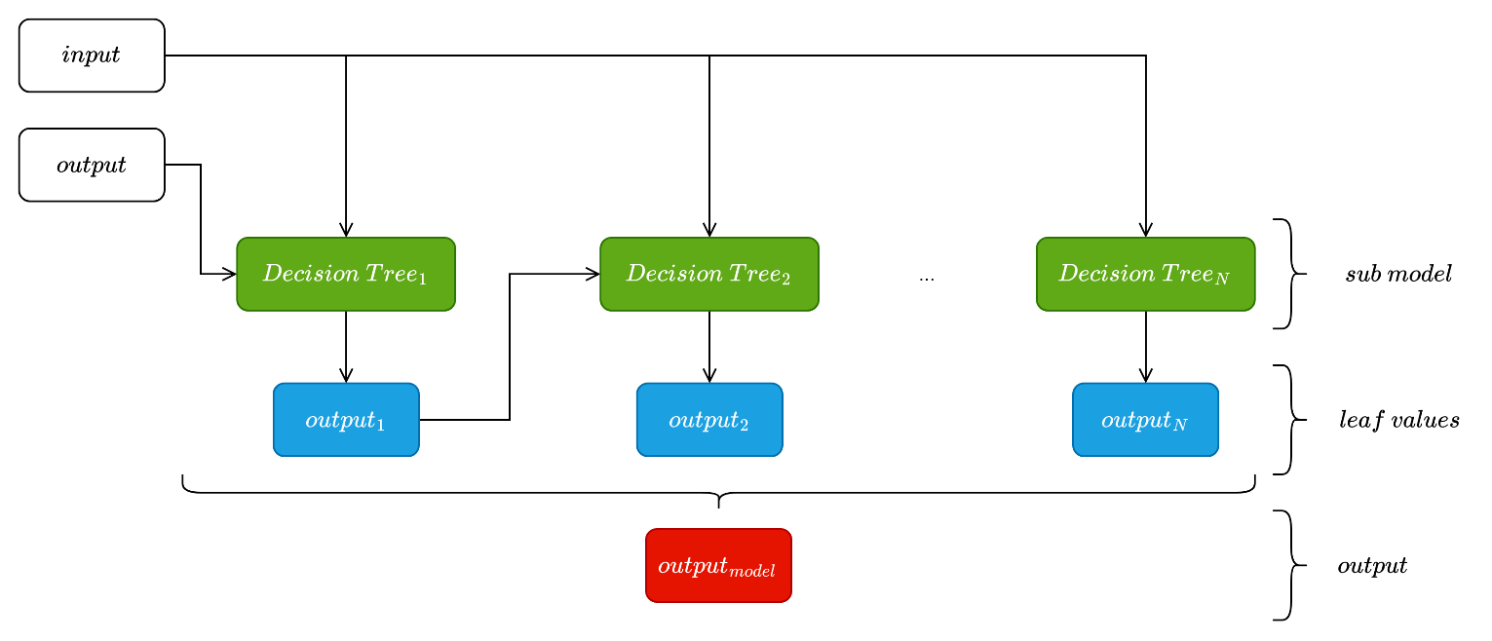
Sơ đồ 3. 3. Kiến trúc mô hình XgBoost

3.3.3. Mô hình RF
Random Forest (RF) là một mô hình học máy thuộc nhóm Ensemble Learning, sử dụng nhiều cây quyết định để thực hiện dự đoán. Khác với mô hình Decision Tree chỉ sử dụng một cây duy nhất, Random Forest xây dựng nhiều cây quyết định độc lập và song song, sau đó kết hợp kết quả dự đoán của các cây để tạo ra kết quả cuối cùng.
Nguyên lý:
- Dữ liệu đầu vào được sử dụng để xây dựng nhiều tập dữ liệu con thông qua phương pháp Bootstrap Sampling. Mỗi tập dữ liệu con được sử dụng để huấn luyện một Decision Tree riêng biệt.
- Trong quá trình xây dựng mỗi cây, Random Forest lựa chọn ngẫu nhiên một tập con các đặc trưng (features) tại mỗi nút để tìm điều kiện phân chia tốt nhất.
- Các cây quyết định được xây dựng độc lập với nhau, không phụ thuộc vào sai số của cây trước đó như trong Gradient Boosting.
- Mỗi cây thực hiện dự đoán riêng trên cùng một mẫu dữ liệu. Các kết quả dự đoán từ nhiều cây sau đó được kết hợp (Aggregation) để tạo thành kết quả dự đoán cuối cùng.
- Mỗi cây thực hiện dự đoán riêng trên cùng một mẫu dữ liệu. Các kết quả dự đoán từ nhiều cây sau đó được kết hợp (Aggregation) để tạo thành kết quả dự đoán cuối cùng.
Đối với bài toán dự đoán SalePrice, Random Forest sử dụng giá trị trung bình (Mean) của các dự đoán từ toàn bộ cây quyết định để tạo ra giá trị cuối cùng.
Biểu diễn:
$$\hat{y}(x)=\frac{1}{K}\sum_{k=1}^{K}{f_{k}(x)}$$
Trong đó:
- x: véc-tơ đặc trưng
- $f_{k}(x)$: giá trị dự doán bởi cây quyết định thứ k
- $K$: tổng số cây quyết định có trong mô hình
- $\hat{y}(x)$ là giá trị dự đoán cuối cùng của mô hình
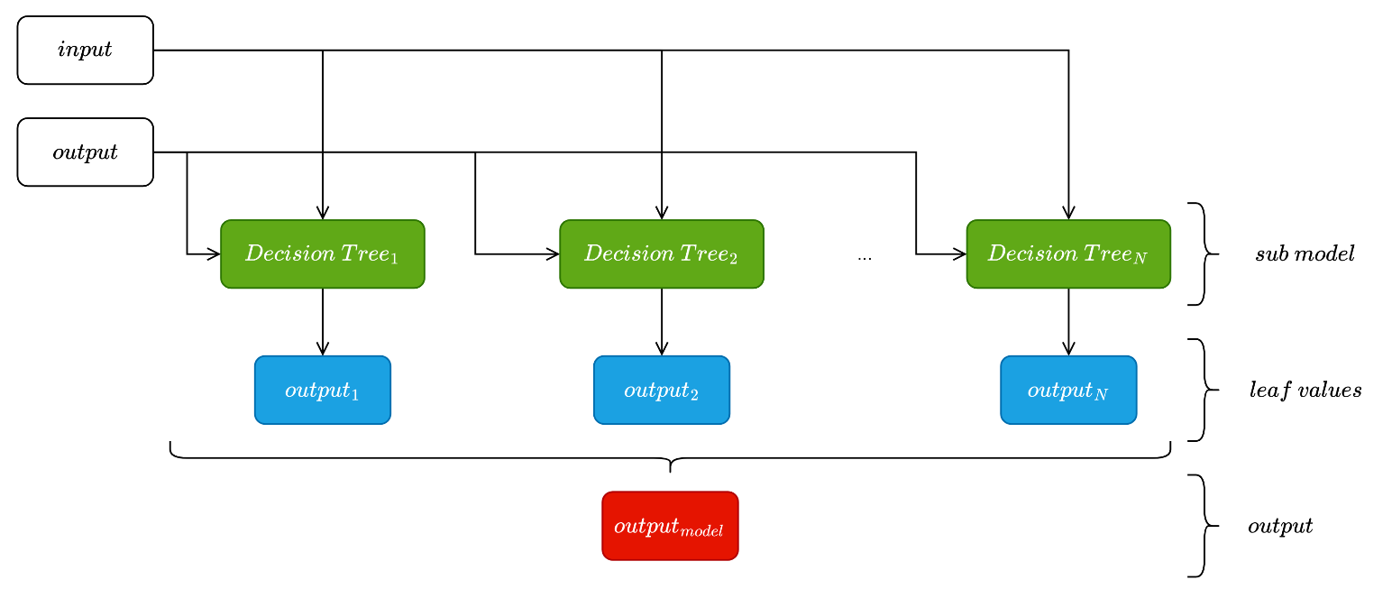
Sơ đồ 3. 4. Kiến trúc mô hình RF

3.4. Tóm tắt chương
Chương 3 đã trình bày phương pháp được sử dụng để xây dựng mô hình dự đoán giá nhà trên bộ dữ liệu House Prices – Advanced Regression Techniques.
Quy trình bắt đầu từ việc kiểm tra và tiền xử lý dữ liệu, trong đó các giá trị thiếu được xử lý bằng phương pháp điền giá trị trung bình đối với các thuộc tính số và giá trị phổ biến nhất đối với các thuộc tính phân loại. Sau đó, các đặc trưng số được chuẩn hóa bằng phương pháp MinMaxScaler và đặc trưng phân loại được chuyển đổi sang dạng số bằng phương pháp One-Hot Encoding. Ba mô hình được triển khai trong đề tài gồm SVM, XGBoost và RF.

CHƯƠNG 4: THIẾT LẬP, KẾT QUẢ VÀ ĐÁNH GIÁ THỰC NGHIỆM

4.1. Giới thiệu
Trong chương này, chúng em sẽ tập trung trình bày chi tiết vào quá trình thực nghiệm nhằm xây dựng mô hình hồi quy dự đoán giá nhà dựa trên bộ dữ liệu Ames Housing.
Đầu tiên, phần 4.2 mô tả thiết lập thực nghiệm, bao gồm môi trường phần cứng cũng như định nghĩa dữ liệu đầu vào và đầu ra của mô hình. Tiếp theo, phần 4.3 trình bày chi tiết kết quả thực nghiệm và đánh giá lần lượt cho mô hình SVM, XgBoost và RF. Sau đó, phần 4.4 thực hiện so sánh tổng hợp kết quả thực nghiệm giữa tất cả các mô hình nhằm xác định mô hình có hiệu quả dự đoán tốt nhất. Cuối cùng phần 4.5 trình bày một số kết luận của chương này.

4.2. Thiết lập thực nghiệm

4.2.1. Môi trường thực nghiệm
Chúng em thực nghiệm triển khai huấn luyện bằng ngôn ngữ Python (phiên bản 3.10.11) trên máy tính cá nhân. Các thư viện được sử dụng để hỗ trợ triển khai mô hình gồm:
Bảng 4. 1. Thư viện sử dụng trong báo cáo
Thư viện | Phiên bản
numpy | 1.26.4
pandas | 2.2.3
matplotlib | 3.10.0
seaborn | 0.13.2
scikit-learn | 1.6.1
xgboost | 2.1.4
tensorflow | 2.10.0
keras | 2.10.0

4.2.2. Dữ liệu đầu vào và đầu ra của mô hình
Cấu hình các mô hình:
Bảng 4. 2. Các tham số đầu vào của các mô hình
Mô hình | Siêu tham số
SVM | Tham số mặc định của scikit-learn, không tinh chỉnh siêu tham số - dùng làm mô hình đối chiếu (baseline)
XGBoost | Tinh chỉnh bằng ‘RandomizedSearchCV’ (5-fold-cross-validation, 50 tổ hợp thử, tiêu chí ‘neg_mean_absolute_error’) trên không gian tham số: n_estimators = {100, 500, 900, 1100, 1500}, max_depth= {2, 3, 5, 10, 15}, learning_rate={0.05, 0.1, 0.15, 0.2}, min_child_weight= {1, 2, 3, 4}, booster= {gbtree, gblinear}, base_score= {0.25, 0.5, 0.75, 1}. Cấu hình cuối được chọn: n_estimators =900, max_depth= 2, learning_rate= 0.1, booster= gbtree, base_score= 0.25, min_child_weight= 1, các tham số còn lại giữ giá trị mặc định.
RF | Tham số mặc định của scikit-learn, random_state=42, không tinh chỉnh siêu tham số - dùng làm mô hình đối chiếu (baseline)
Bảng 4. 3. Số lượng chuỗi đầu vào
Tập dữ liệu | Số lượng mẫu đầu vào | Số cột | Tỷ lệ(%)
Tập huấn luyện | 1168 | 273 | 40
Tập xác thực | 292 | 273 | 10
Tập kiểm tra | 1459 | 273 | 50

4.3. Kết quả thực nghiệm và đánh giá
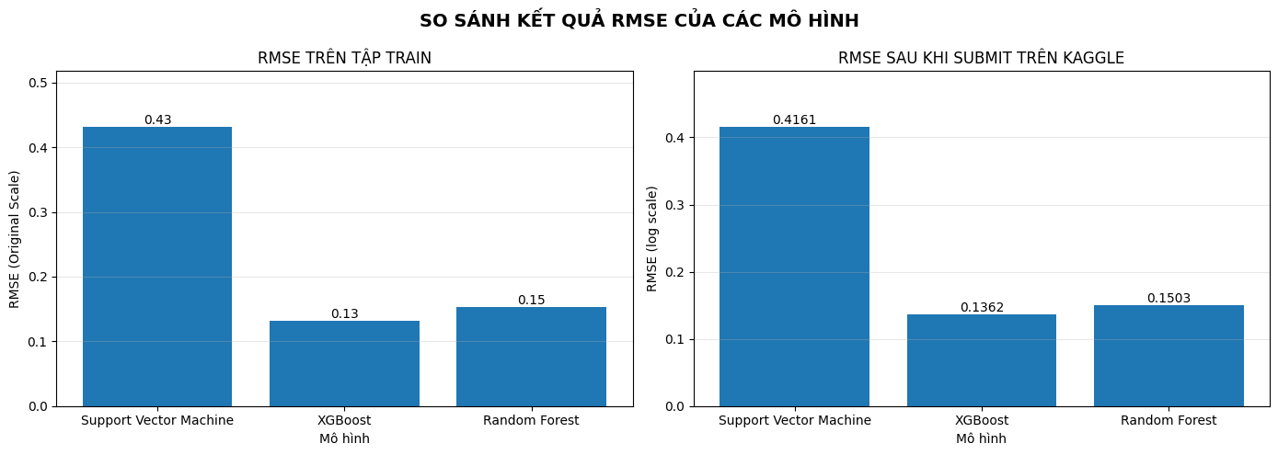
Biểu đồ 4. 1. Chỉ số đánh giá mô hình
Theo Biểu đồ 4. 1, kết quả so sánh cho thấy mô hình XGBoost đạt hiệu năng tốt nhất trên cả tập đánh giá nội bộ lẫn kết quả sau khi submit trên Kaggle, với RMSE lần lượt là 0,13 và 0,1362. Random Forest xếp thứ hai với RMSE tương ứng là 0,15 và 0,1503, trong khi Support Vector Machine có sai số cao nhất, lần lượt là 0,43 và 0,4161. Kết quả này cho thấy XGBoost và Random Forest có khả năng dự đoán tốt hơn so với mô hình Support Vector Machine mặc định trong thiết lập thực nghiệm hiện tại.
Bên cạnh đó, RMSE của XGBoost và Random Forest trên Kaggle đạt giá trị hầu như ngang bằng so với kết quả đánh giá nội bộ, trong khi sai số của Support Vector Machine tăng nhẹ.Từ đó cho thấy, việc tiền xử lý dữ liệu của nhóm đã đạt được kết quả khả quan, các mô hình dự đoán đồng đều trên cả dữ liệu nội bộ và kaggle. XGBoost vẫn duy trì sai số thấp nhất ở cả hai lần đánh giá, qua đó cho thấy đây là mô hình phù hợp nhất trong ba mô hình được thử nghiệm cho bài toán dự đoán giá nhà.
Ngoài ra, mô hình Support Vector Machine chưa được tinh chỉnh siêu tham số, trong khi XGBoost đã được lựa chọn cấu hình thông qua RandomizedSearchCV. Vì vậy, kết quả trên phản ánh hiệu quả của các cấu hình được sử dụng trong thực nghiệm; khoảng cách giữa các mô hình có thể thay đổi nếu Support Vector Machine được tinh chỉnh thêm.

4.4. Tóm tắt chương
Chương này đã trình bày quá trình thiết lập thực nghiệm và huấn luyện ba mô hình dự đoán giá nhà trên bộ dữ liệu Ames Housing: SVM, XGBoost và RF. Cả ba mô hình trên được đánh giá thống nhất trên cùng một tập xác thực nhằm đảm bảo tính khách quan trong so sánh. Kết quả thực nghiệm cho thấy XGBoost đạt hiệu năng tốt nhất, xếp thứ hai là Random Forest và cuối cùng là Support Vector Machine. Kết quả này là cơ sở để lựa chọn XGBoost làm mô hình đề xuất chính cho bài toán, đồng thời gợi mở các hướng cải tiến tiếp theo, bao gồm áp dụng early stopping cho mạng nơ-ron và tinh chỉnh siêu tham số cho mô hình Support Vector Machine.

